楚雄市白衣河水库工程
公众参与说明

建设单位：楚雄市水务局
2022年5月

目录
1 概述 1
2 首次环境影响评价信息公开情况 2
2.1 公开内容及日期 2
2.2 公开方式 3
2.3 公众意见情况 17
3 征求意见稿公示情况 18
3.1 公示内容及时限 18
3.2 公示方式 19
3.3查阅情况 39
3.4公众提出意见情况 39
4其他公众参与情况 39
5 公众意见处理情况 39
5.1 公众意见概述和分析 39
6 报批前公开情况 40
6.1 公开内容及日期 40
6.2 公开方式 40
7 其他 41
8 结论 41
9 诚信承诺 42

1 概述
依据《中华人名共和国环境影响评价法》，《建设项目环境管理条例》第十五条，《国务院关于落实科学发展观加强环境保护的决定，以及《环境影响评价公众参与办法》（生态环境部部令第4号，2018年7月16日）（以下简称《办法》）的有关规定，为保障公众环境保护知情权、参与权、表达权和监督权，楚雄市水务局对楚雄市白衣河水库工程可能影响的区域，就项目建设进行了比较广泛的公众参与调查和意见征询工作，为项目的决策和管理提供依据。公众参与的作用在于：
（1）把项目可能引起的有关环境问题告诉公众，让公众了解项目，获取公众的认可与支持，同时提高公众的环境保护意识。
（2）充分了解公众对项目的各种看法、意见，并相应的积极反馈，不仅能维护公众的切身利益，尽可能降低项目建设对公众的不利影响，同时有利于提高项目的环境效益和经济效益。
（3）公众监督是环境管理机制的重要组成部分，有利于保护生态环境，确保可持续发展战略的实施。
本项目公众参与过程中，先后通过张贴、网络、报纸等媒介进行公示，通过问卷调查、公众意见表等形式征集公众意见。
建设单位于2020年05月08日在楚雄市人民政府网站上进行第一次网络公示及现场张贴公告，同时向公众征求意见。2020年6月，《环境影响报告书》（征求意见稿）完成编制，建设单位开展了第二次公众参与，并于2020年6月12日-2020年6月28日在楚雄市人民政府网站上进行第二次网络公示，同时在楚雄日报上进行了两次公示，以及在周边村庄采用张贴公告的方式进行了公示，同时向公众征求意见；建设单位在向生态环境主管部门报批环境影响报告书前，于2020年X月X日在XXX网站上对拟报批的环境影响报告书全文和公众参与说明进行了公示。
在公示期间内，并未收到公众向建设单位提出与环境影响评价相关的意见。

2 首次环境影响评价信息公开情况

2.1 公开内容及日期
1.项目第一次公示的主要内容包括：（1） 建设项目名称、建设地点、主要工程建设内容等基本情况；（2） 建设单位名称和联系方式；（三） 承担评价工作的环境影响评价机构名称和联系方式；（四）提交公众意见表的方式和途径；（五） 公众意见表的网络链接。
2.项目第一次公示日期为2020年05月08日。
《环境影响评价公众参与办法》（以下简称《办法》）第九条规定，建设单位应当在确定环境影响报告书编制单位后7个工作日内，通过其网站、建设项目所在地公共媒体网站或者建设项目所在地相关政府网站（以下统称网络平台），公开下列信息：（1）建设项目名称、选址选线、建设内容等基本情况，改建、扩建、迁建项目应当说明现有工程及其环境保护情况；（2）建设单位名称和联系方式；（3）环境影响报告书编制单位的名称；（4）公众意见表的网络链接；（5）提交公众意见表的方式和途径。在环境影响报告书征求意见稿编制过程中，公众均可向建设单位提出与环境影响评价相关的意见。
该项目于2020年05月05日正式委托中冶节能环保有限责任公司开展项目《环境影响评价报告书》的编制工作，于2020年05月08日，开展了第一次网络公示及现场张贴公告，同时向公众征求意见。第一次公示根据《办法》第九条规定内容进行了网络平台公示，符合《办法》要求。

2.2 公开方式

2.2.1 网络
1.网络公示时间为：2020年05月08日。
2.网络公示网址为：http://www.cxs.gov.cn/public/4664067/4785982.html；截图如图2-1所示。
项目第一次公示网络平台为楚雄市人民政府网站，符合《办法》第九条规定的建设单位应当通过其网站、建设项目所在地公共媒体网站或者建设项目所在地相关政府网站的要求。

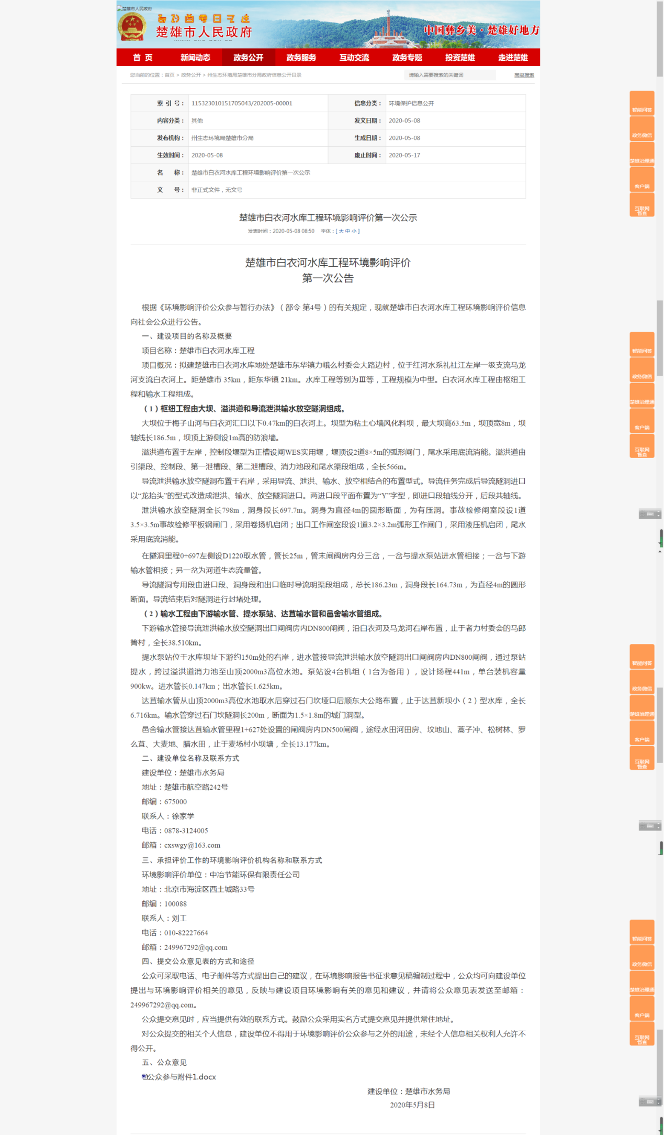
图2-1 第一次网络公示截图

2.2.2张贴
该项目第一次公示在楚雄市人民政府网站上进行公示外，在项目附近村庄采用现场张贴公告的方式进行公示，向公众征求意见。
1.公告张贴的时间为：2020年05月08日。
2.公告张贴的地点为：楚雄市水务局、达苴村委会、东华镇政府、红墙村委会、红卫桥村委会、旧关村委会、力峨么村委会、宜茨村委会、邑舍村委会、者力村委会。张贴照片如图2-2~图2-21所示。
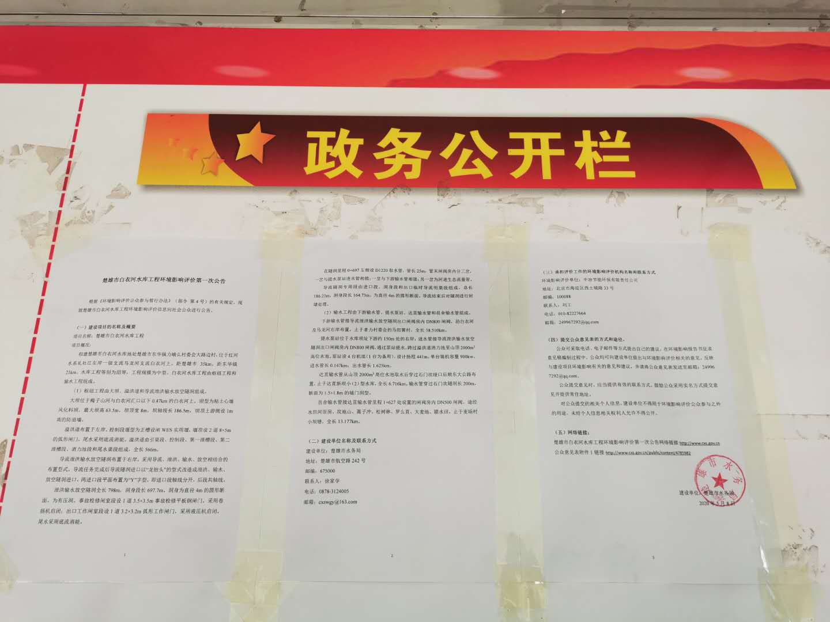
图2-2 楚雄市水务局公示近照
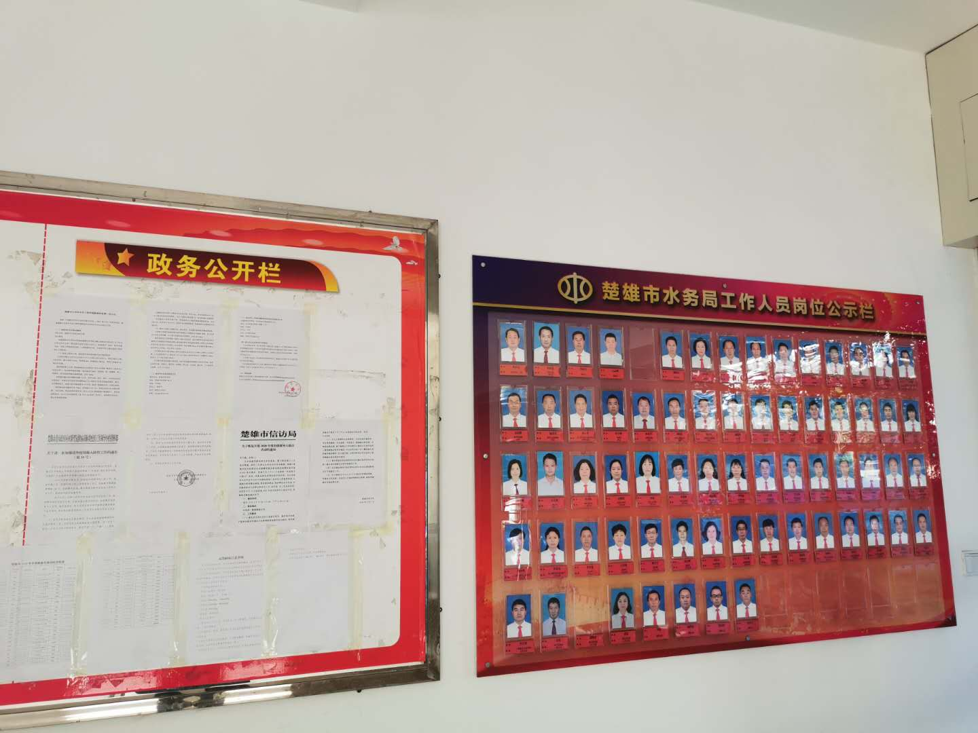
图2-3 楚雄市水务局公示远照
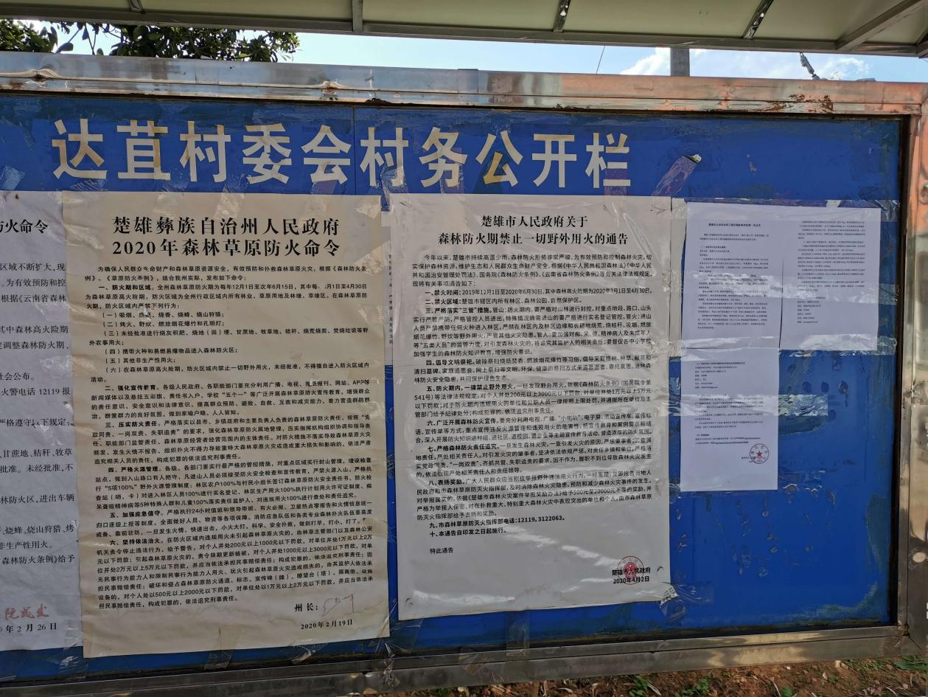
图2-4 达苴村委会公示远照
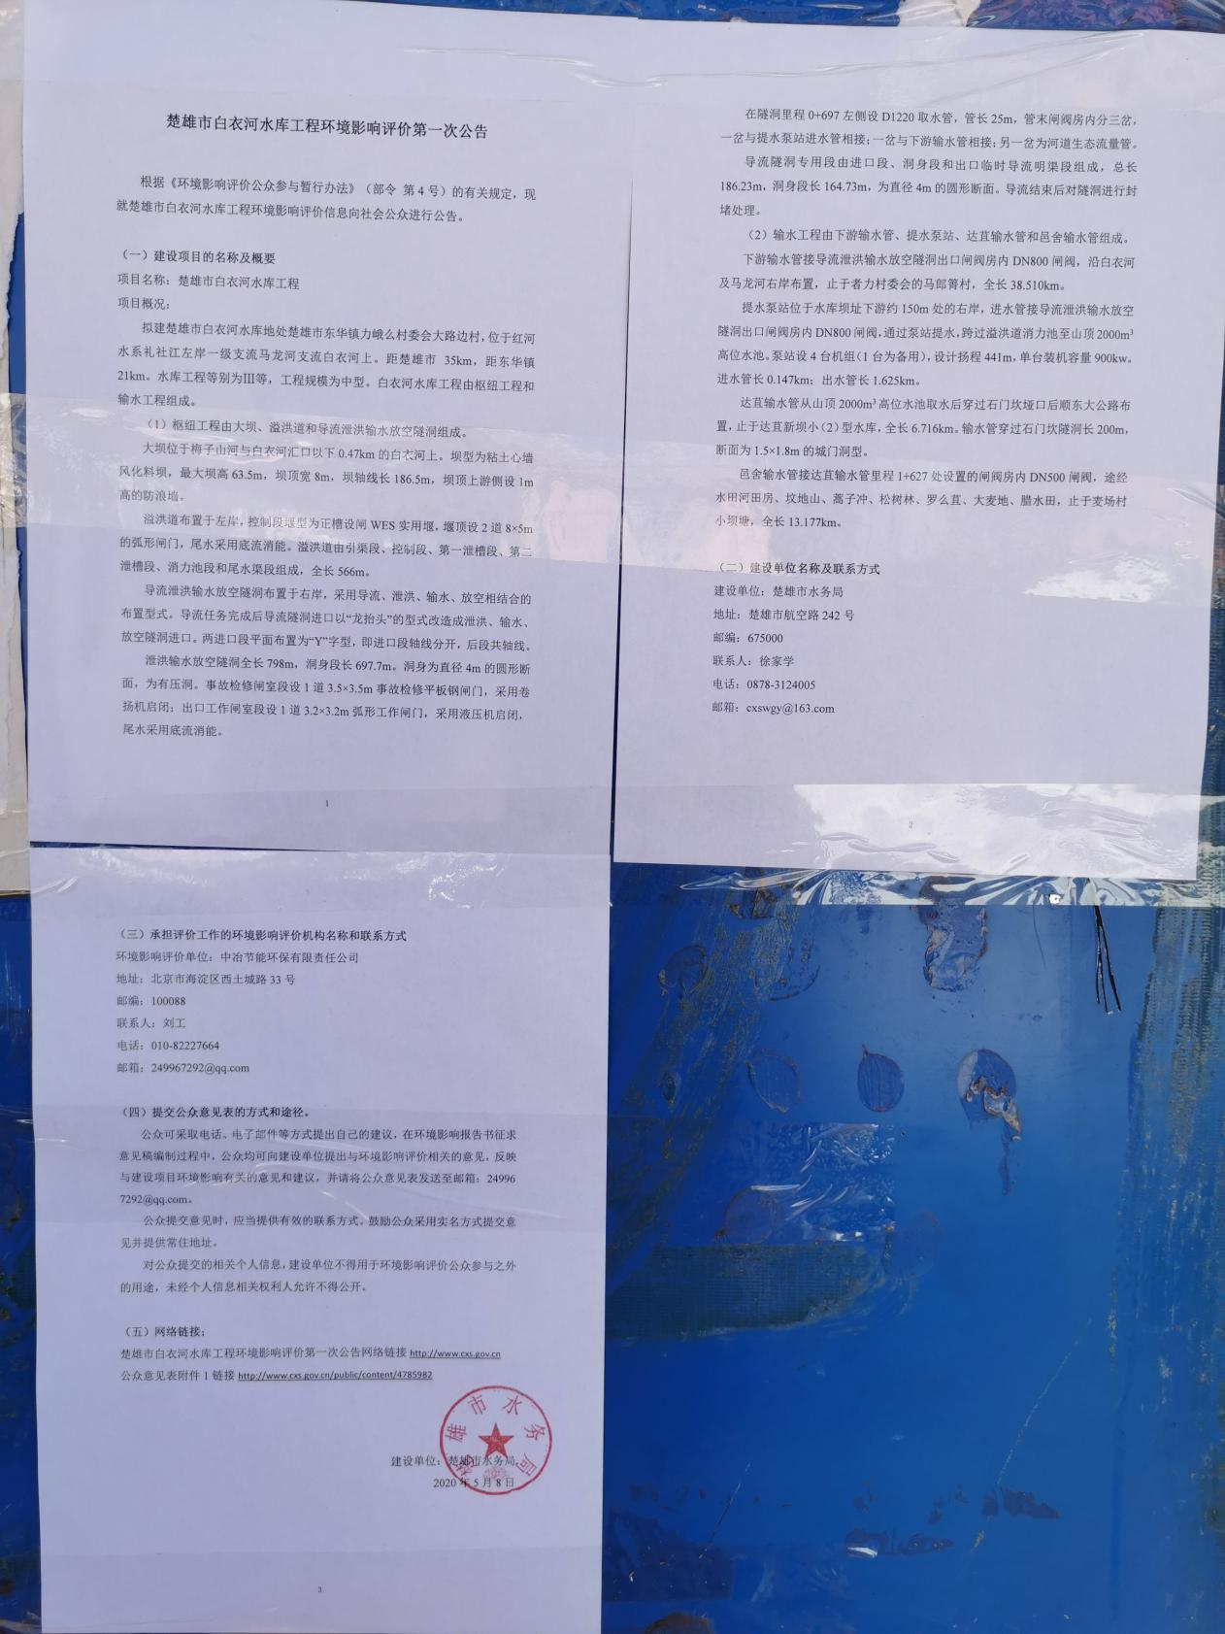
图2-5 达苴村委会公示近照
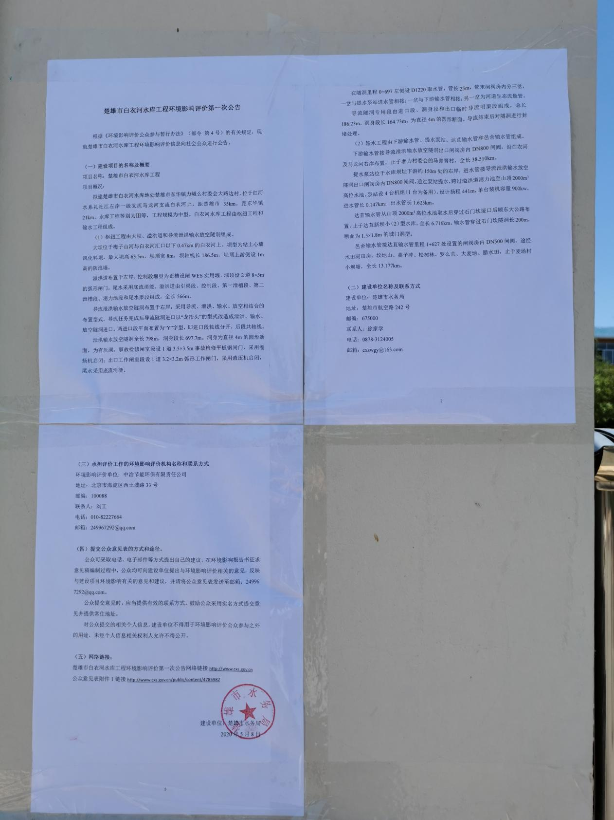
图2-6 东华镇政府公示近照
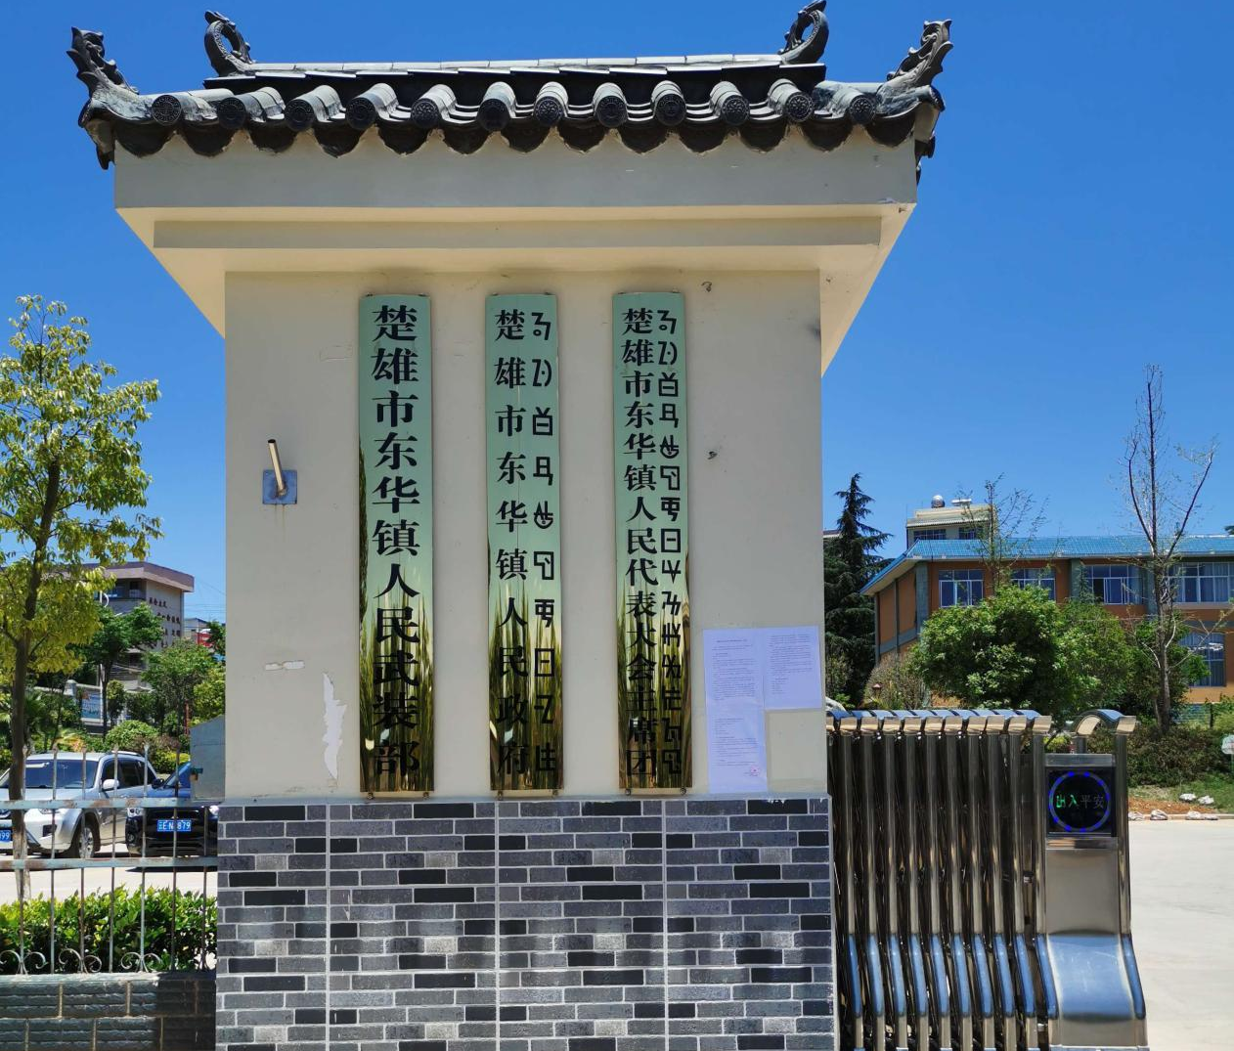图2-7 东华镇政府公示远照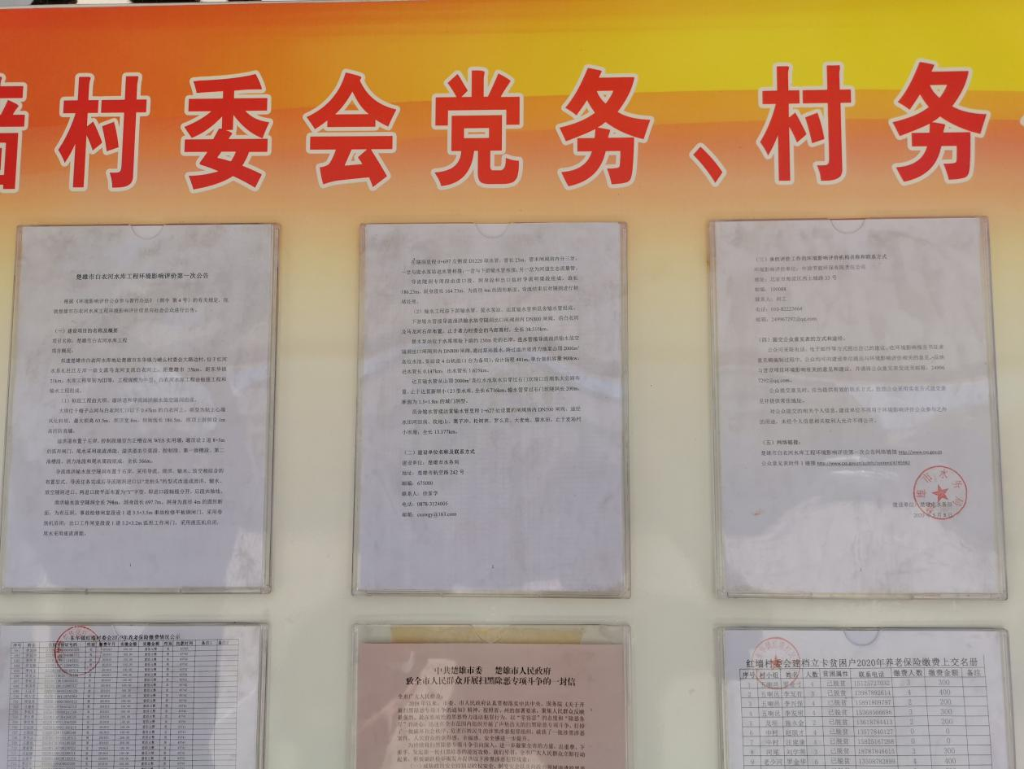
图2-8 红墙村委会公示近照
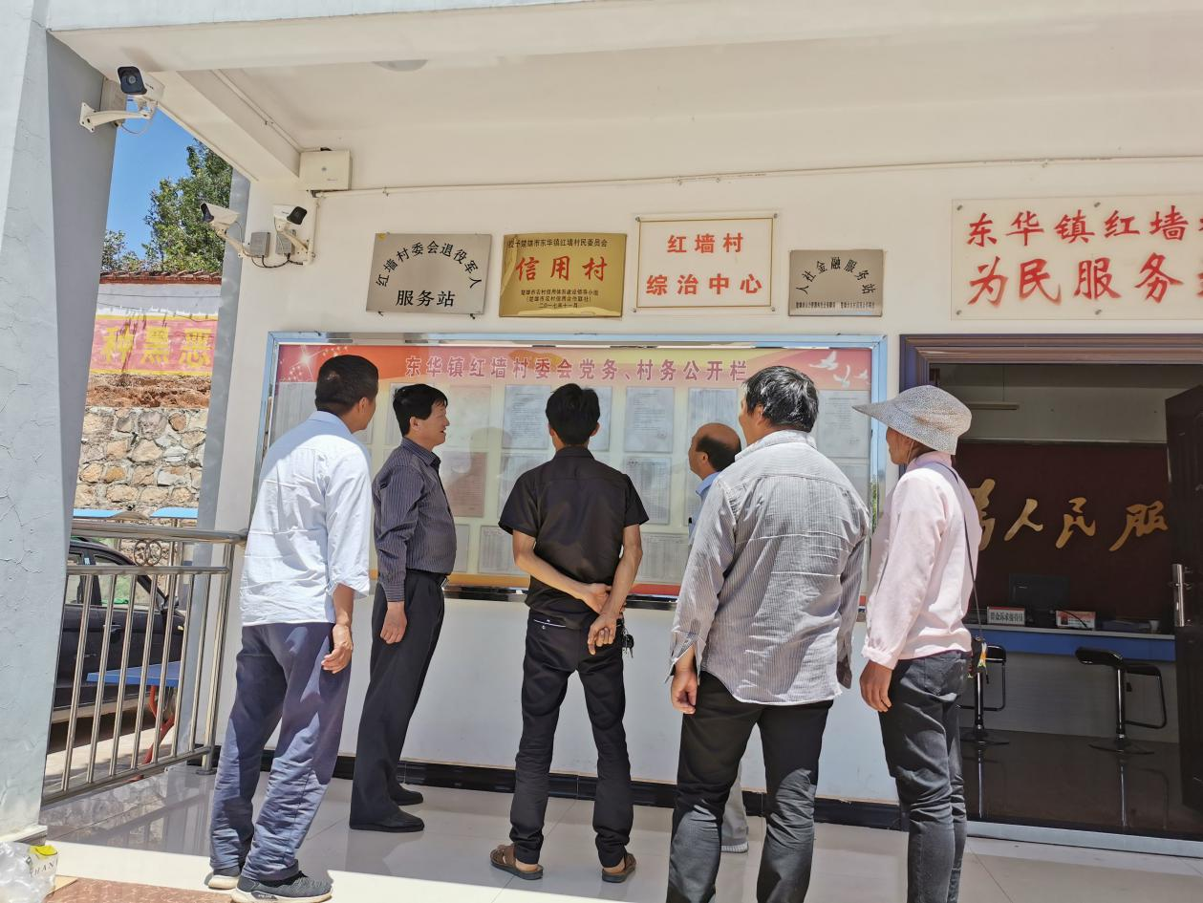
图2-9 红墙村委会公示远照
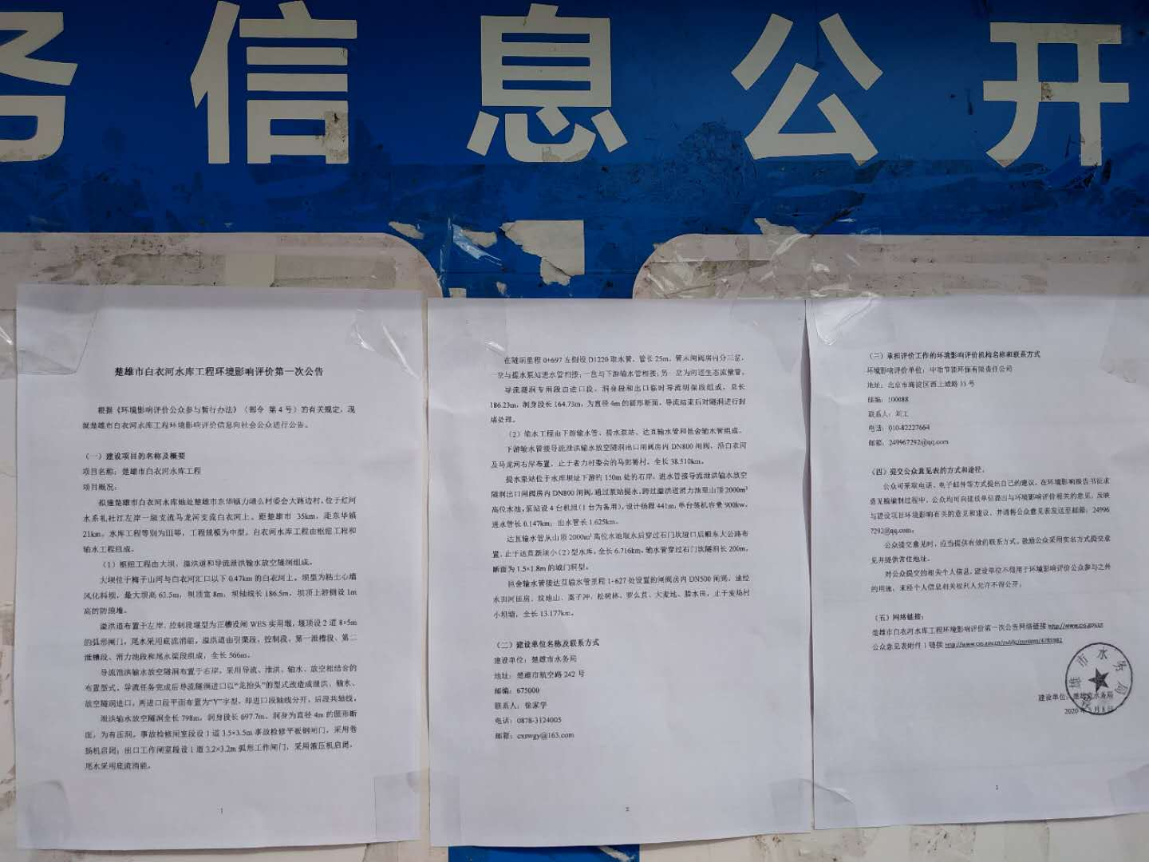
图2-10 红卫桥村委会公示近照
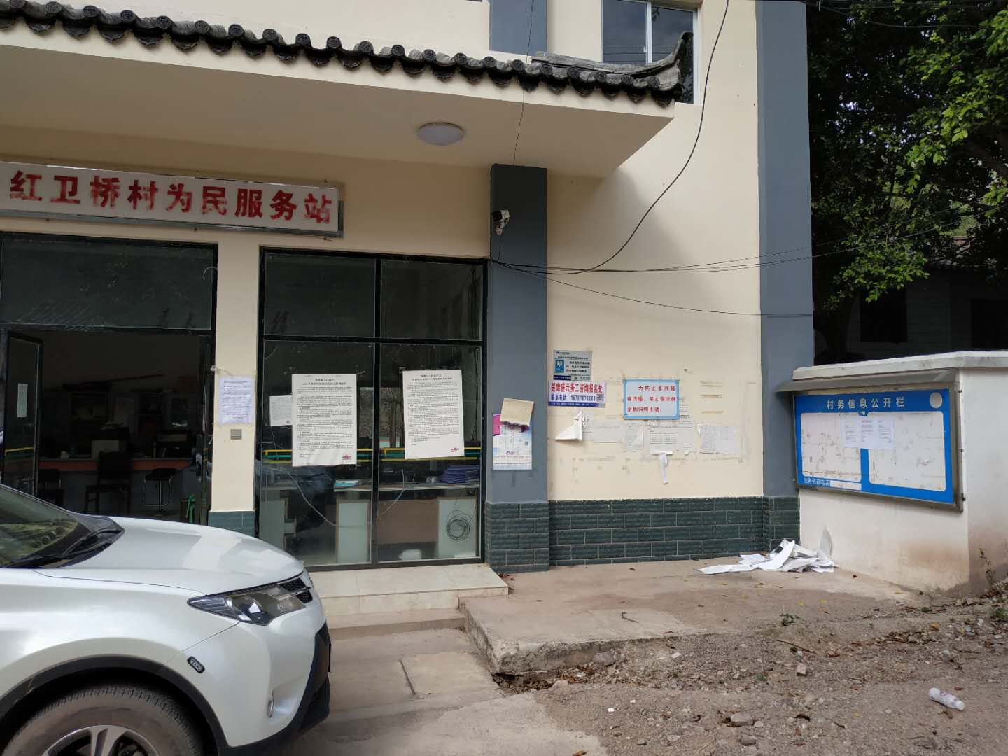
图2-11 红卫桥村委会公示远照
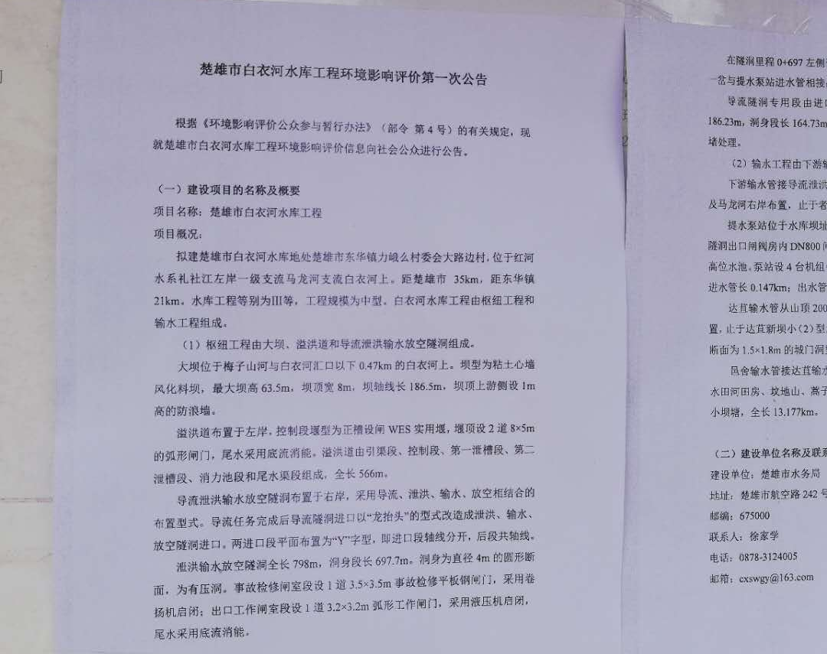
图2-12 旧关村委会公示近照
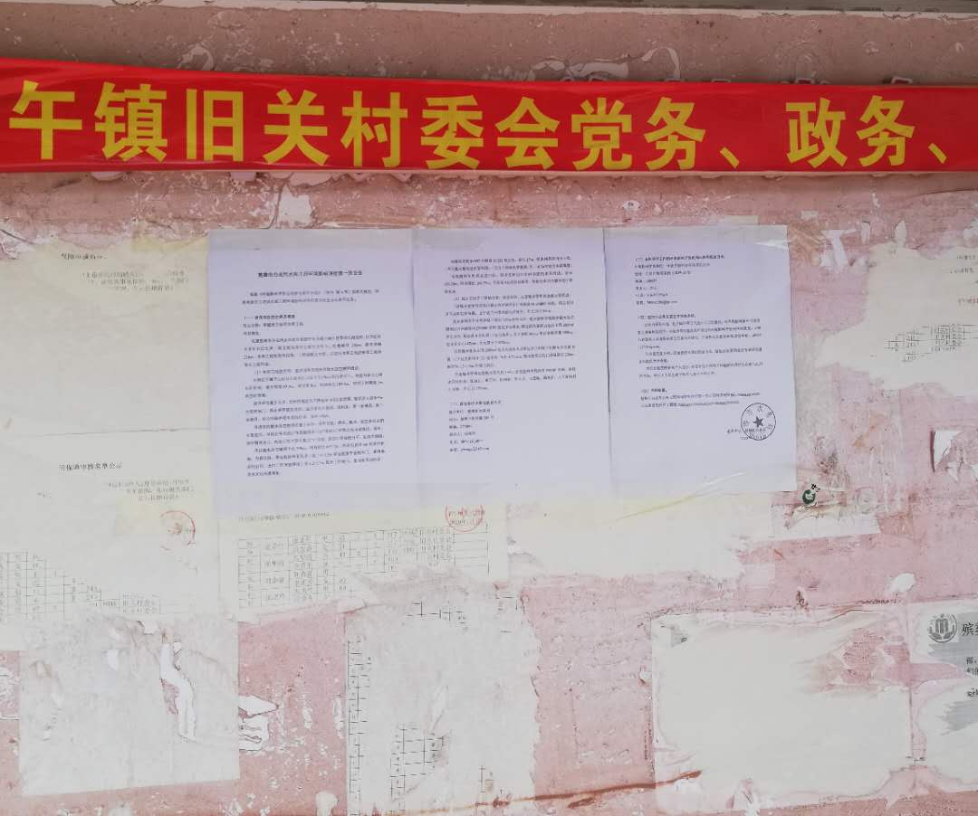
图2-13 旧关村委会公示远照
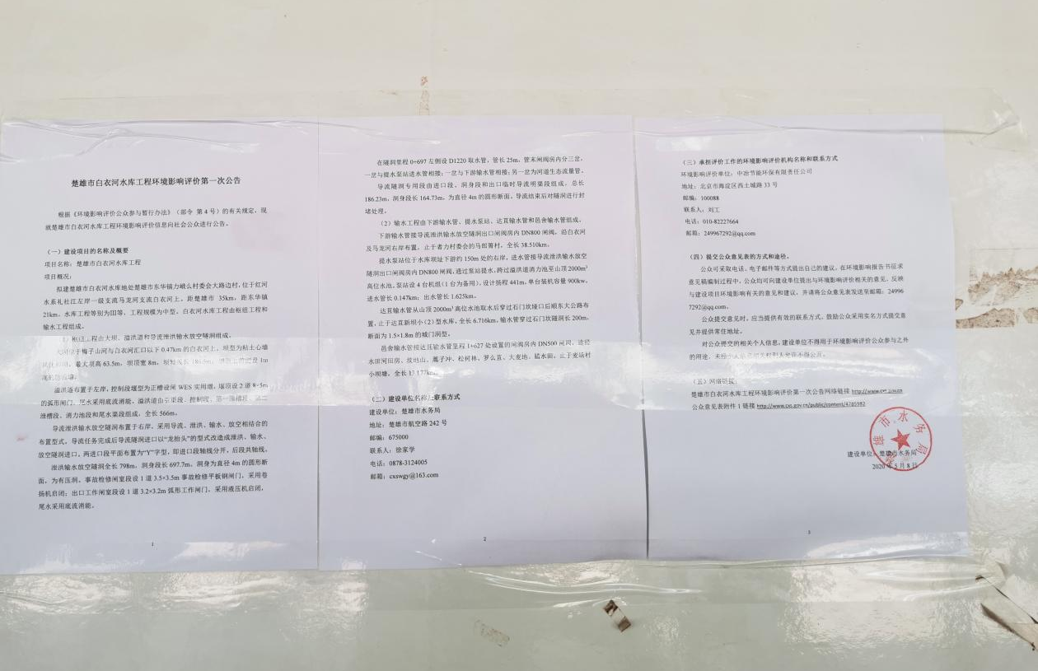
图2-14 力峨么村委会公示近照
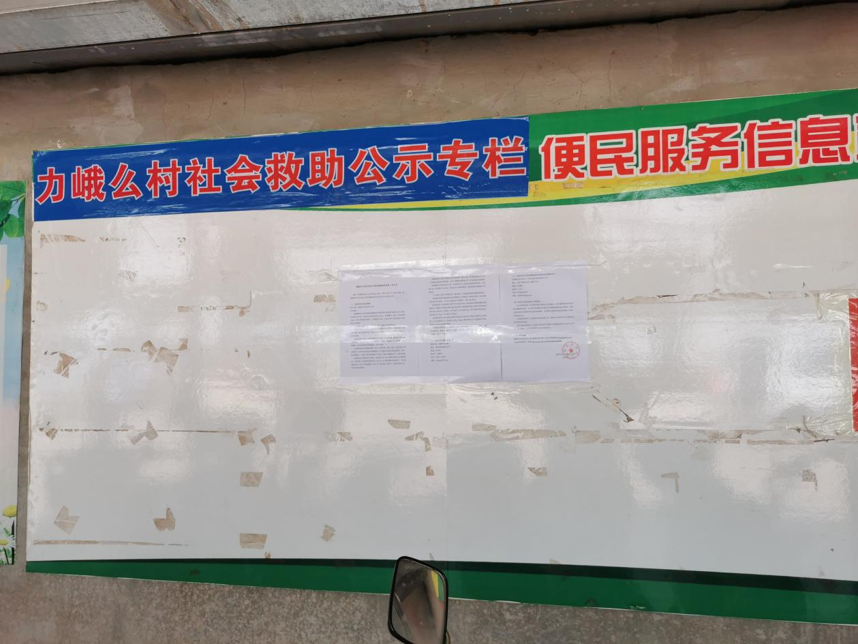
图2-15 力峨么村委会公示远照
图2-16 宜茨村委会公示近照
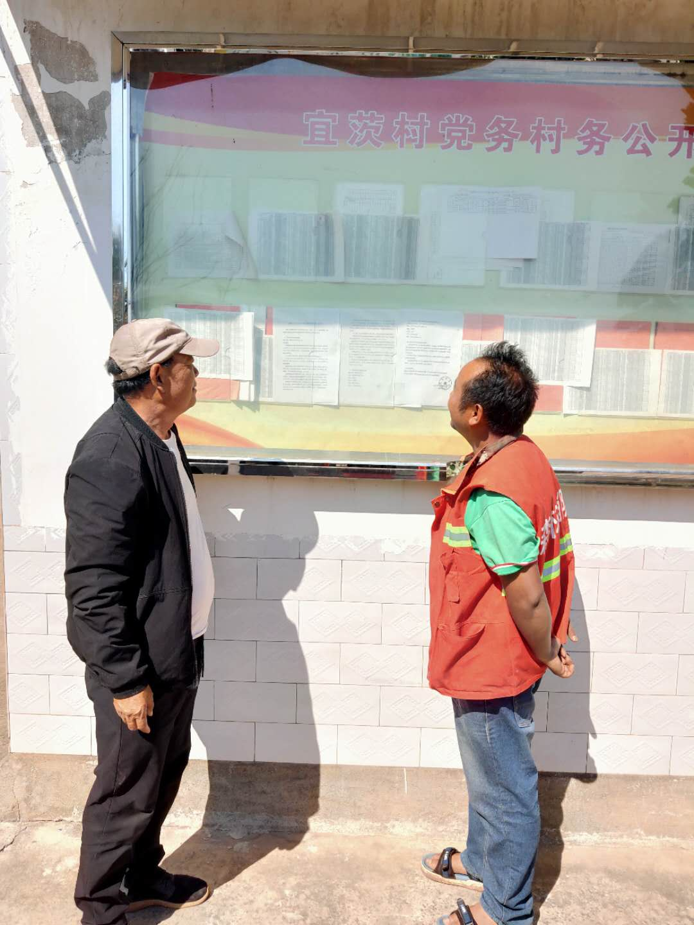
图2-17 宜茨村委会公示远照
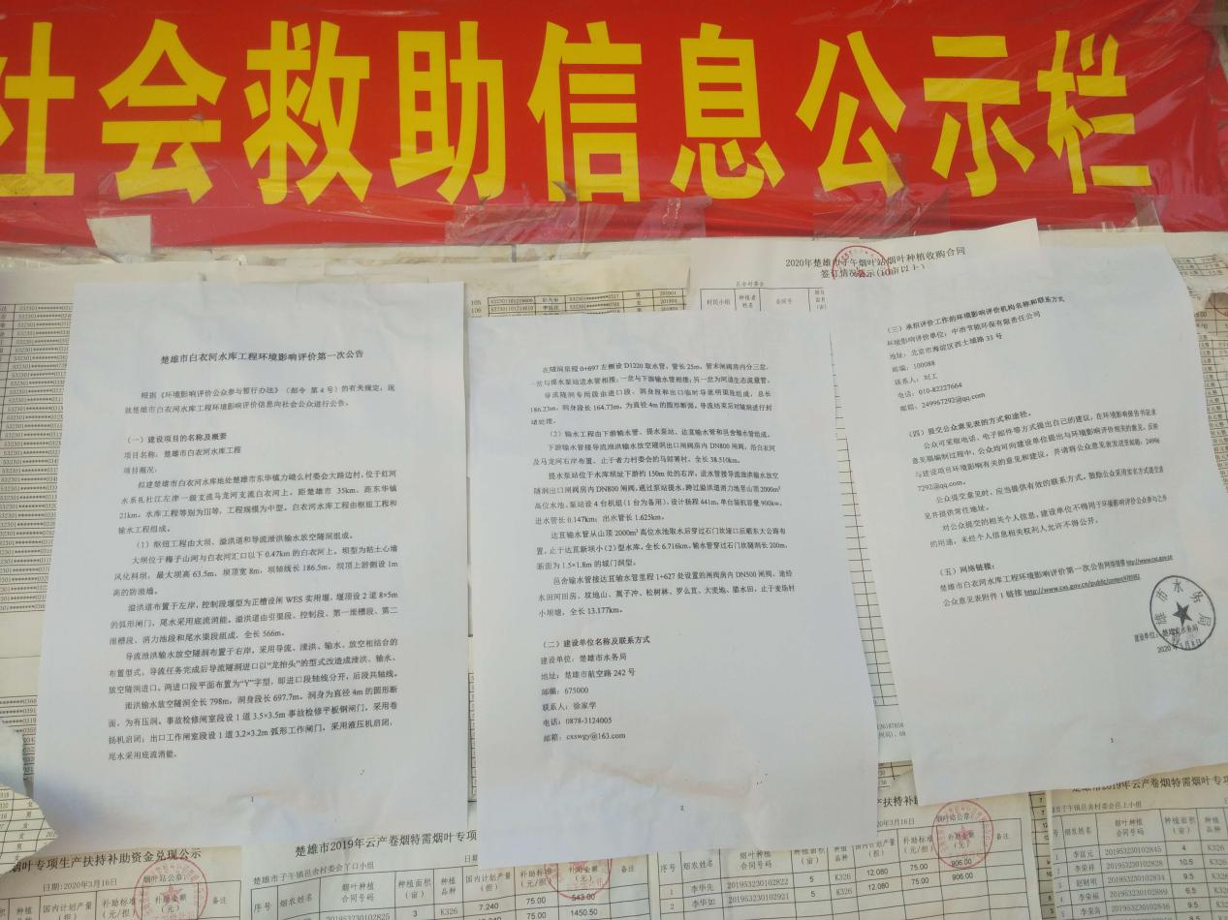
图2-18 邑舍村委会公示近照
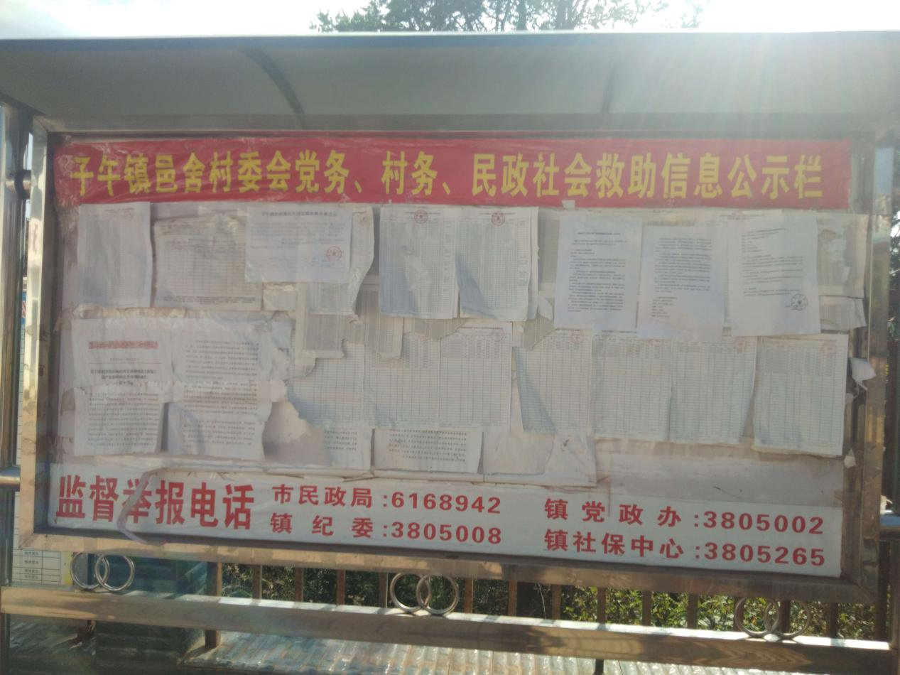
图2-19 邑舍村委会公示远照
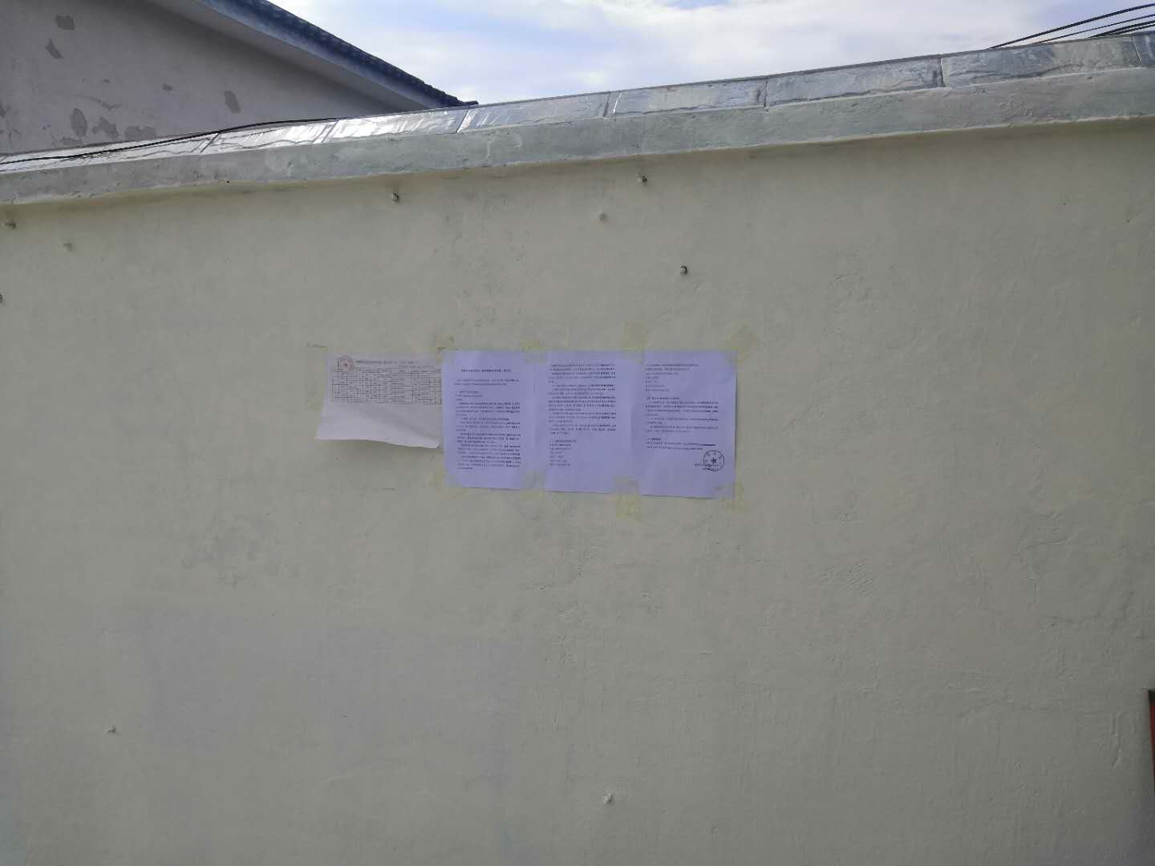
图2-20 者力村委会公示近照
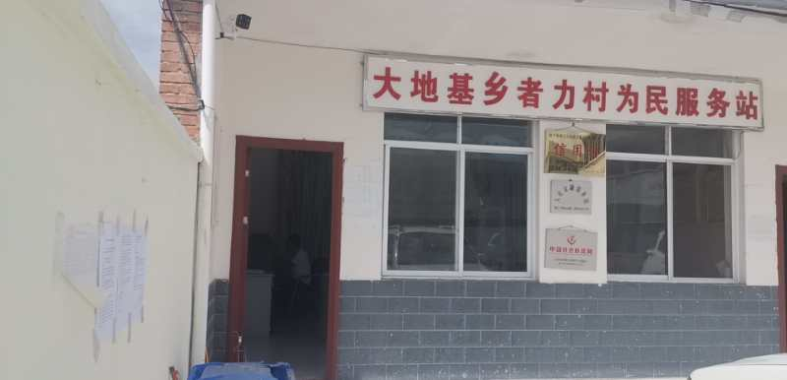
图2-21 者力村委会公示远照

2.3 公众意见情况
在环境影响报告书征求意见稿编制过程中，即发布第一次公示到发布第二次公示的时间段内，并未收到公众向建设单位提出与环境影响评价相关的意见。

3 征求意见稿公示情况

3.1 公示内容及时限
1.项目第二次公示的主要内容包括：（1） 环境影响报告书征求意见稿全文的网络链接及查阅纸质报告书的方式和途径；（2） 征求意见的公众范围；（3） 建设单位名称和联系方式；（4） 环境影响报告书编制单位的名称；（5） 公众意见表的网络链接；（6） 提交公众意见表的方式和途径；（7） 公众提出意见的起止时间。
2.项目第二次公示发布日期为2020年06月12日，公示时限为从公示时间起10个工作日。
《办法》第十条规定，建设项目环境影响报告书征求意见稿形成后，建设单位应当公开下列信息，征求与该建设项目环境影响有关的意见：（1）环境影响报告书征求意见稿全文的网络链接及查阅纸质报告书的方式和途径；（2）征求意见的公众范围；（3）公众意见表的网络链接；（4）公众提出意见的方式和途径；（5）公众提出意见的起止时间。建设单位征求公众意见的期限不得少于10个工作日。 《办法》第十一条规定， 依照本办法第十条规定应当公开的信息，建设单位应当通过下列三种方式同步公开：（1）通过网络平台公开，且持续公开期限不得少于10个工作日；（2）通过建设项目所在地公众易于接触的报纸公开，且在征求意见的10个工作日内公开信息不得少于2次；（3）通过在建设项目所在地公众易于知悉的场所张贴公告的方式公开，且持续公开期限不得少于10个工作日。
该项目第二次公示根据《办法》第十条、第十一条规定内容进行了网络平台、楚雄日报、周边村庄张贴公告三种方式公示，符合《办法》要求。

3.2 公示方式

3.2.1 网络
1.网络公示时间为：2020年06月12日（楚雄市人民政府网站），2020年6月16日和2020年6月19日（楚雄日报）。
2.网络公示网址为：楚雄市人民政府网站：http://www.cxs.gov.cn/public/4664067/4788178.html；楚雄日报网站：http://www.chuxiong.cn/epaper/pad/202006/16/node_01.html?from=singlemessage,http://www.chuxiong.cn/epaper/pad/202006/19/node_01.html?from=singlemessage；截图如图3-1、3-2a、3-2b所示。
项目第二次公示网络平台为楚雄市人民政府网站和楚雄日报网站，符合《办法》第九条规定的建设单位应当通过其网站、建设项目所在地公共媒体网站或者建设项目所在地相关政府网站的要求。

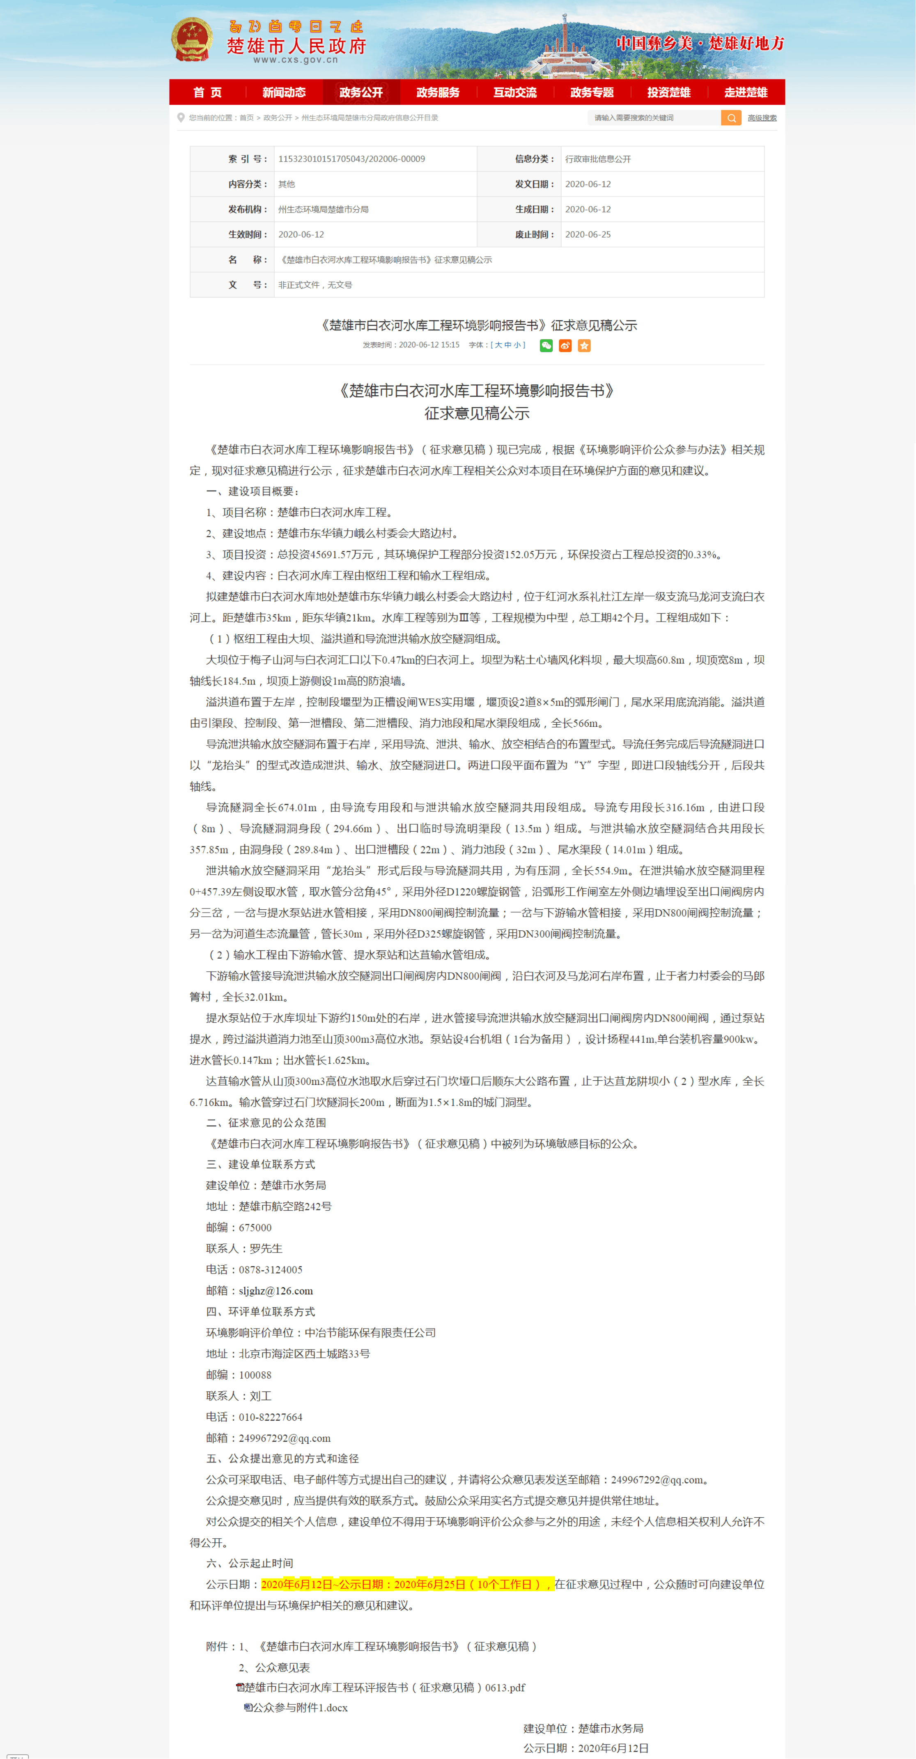
图3-1 第二次网络公示截图（楚雄市人民政府网站）
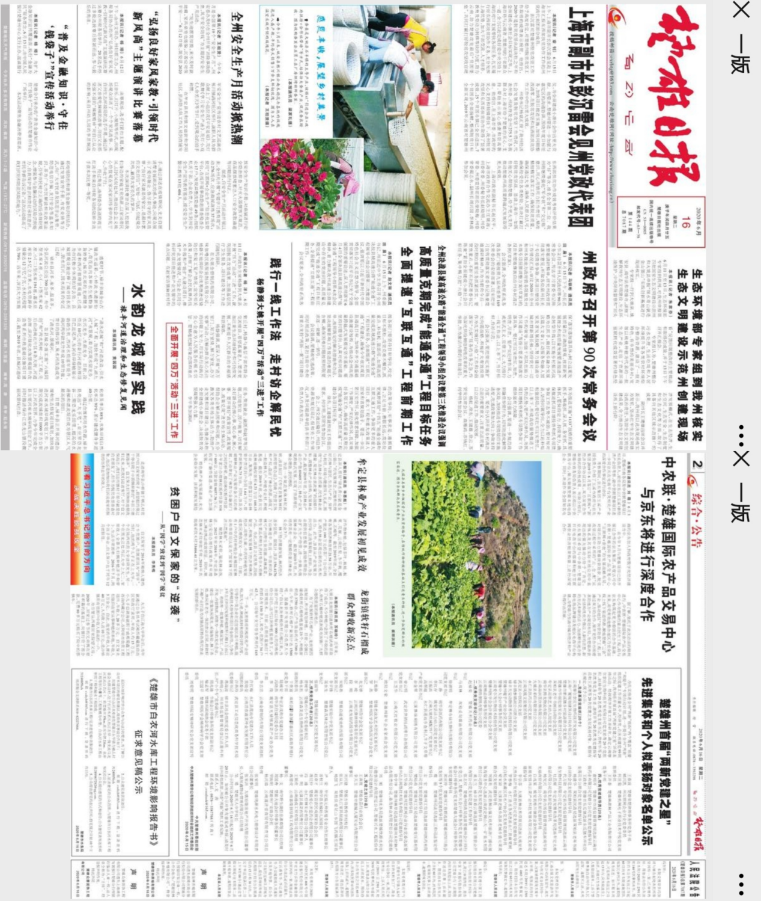
图3-2a 第二次网络公示截图（楚雄日报）

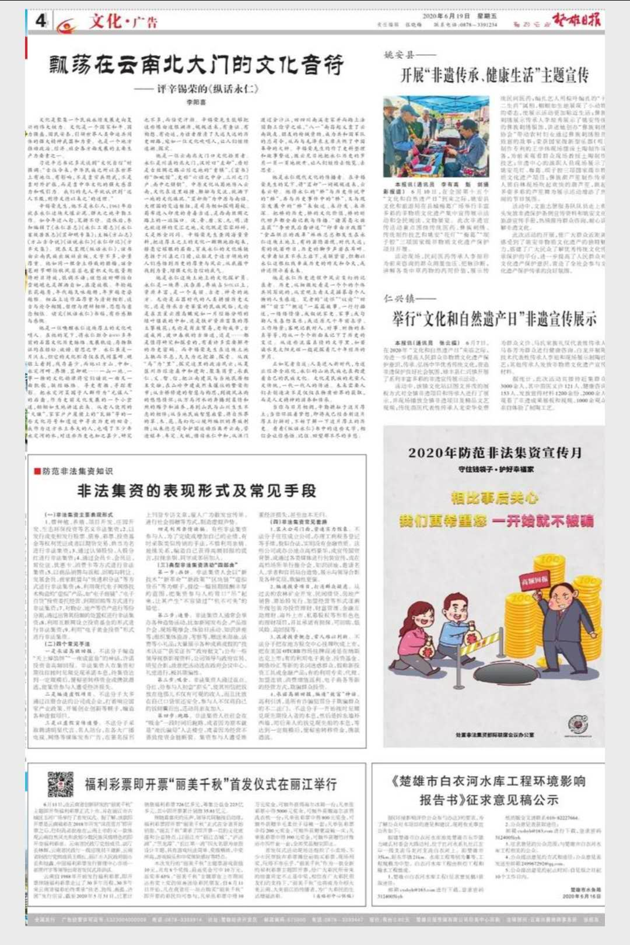
图3-2b 第二次网络公示截图（楚雄日报）

3.2.2 报纸
1.报纸名称：楚雄日报。
2.报纸公示时间为：2020年06月16日和2020年06月19日。报纸照片如图3-3、图3-4所示。
项目第二次公示报纸公开为为楚雄日报，在征求意见的10个工作日内公开信息为2次，项目所在地为楚雄市东华镇力峨么村委会大路边村，楚雄日报为建设项目所在地公众易于接触的报纸，符合《办法》第十一条规定的通过建设项目所在地公众易于接触的报纸公开，且在征求意见的10个工作日内公开信息不得少于2次的要求。

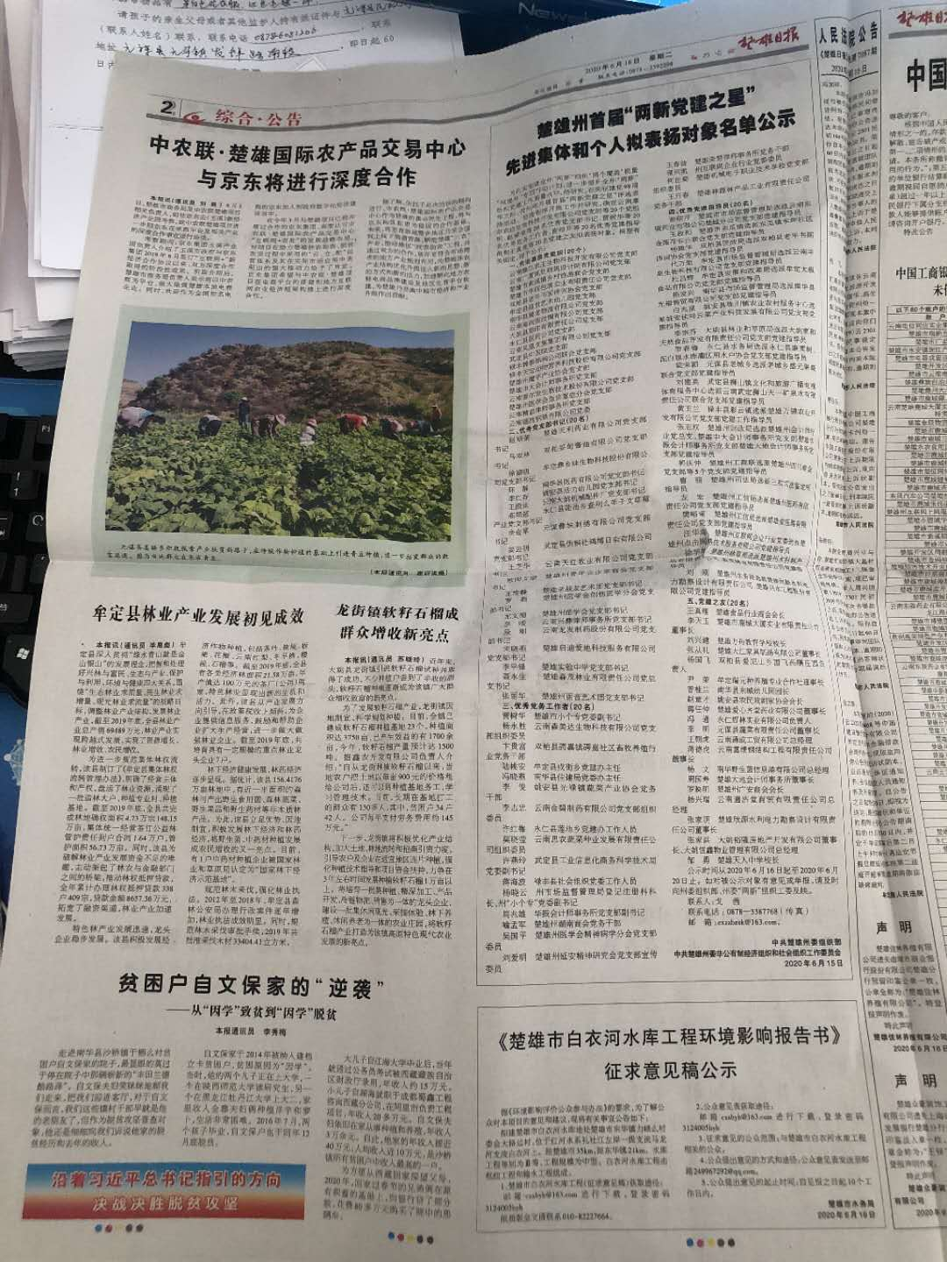
图3-3 报纸公示照片（06月16日）

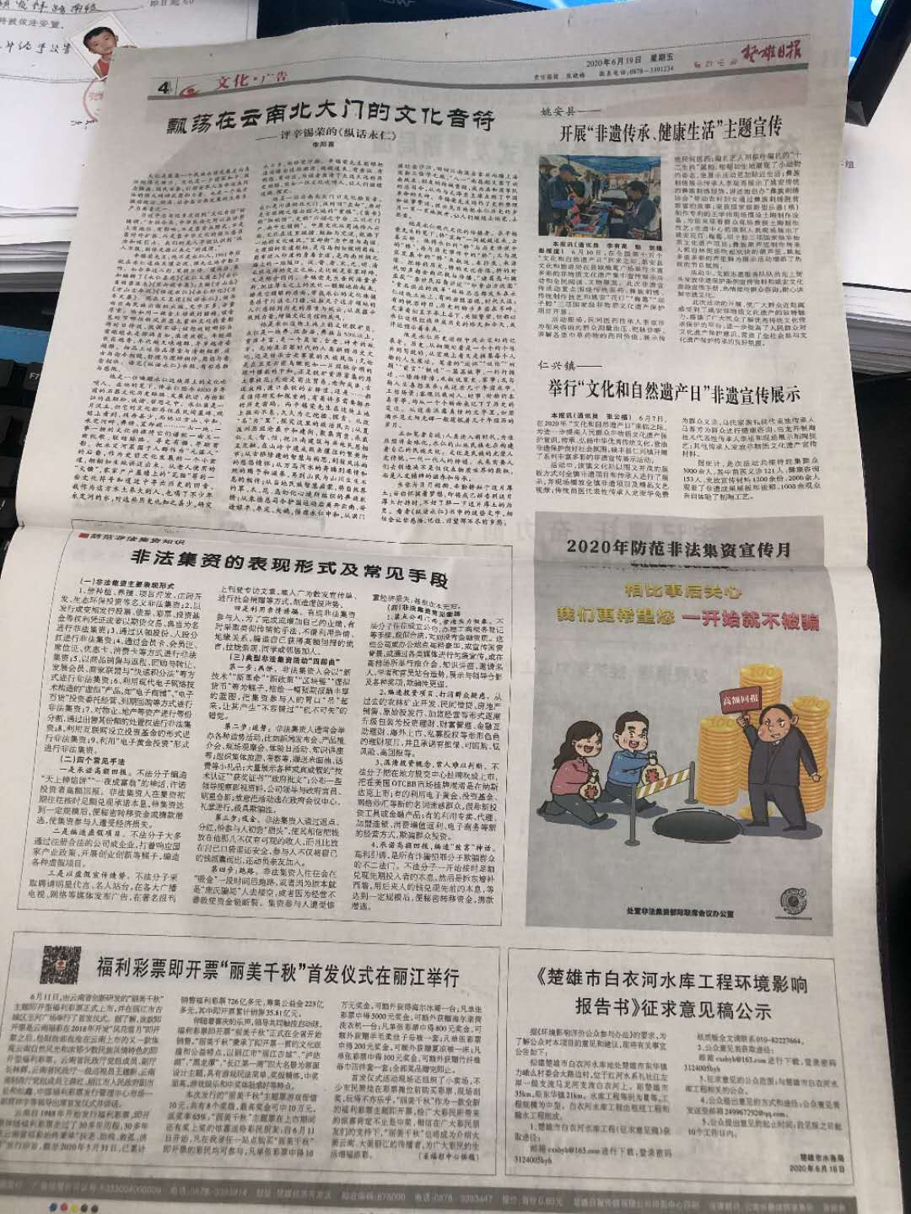
图3-4 报纸公示截图（06月19日）

3.2.3 张贴
1.公告张贴的时间为：2020年06月12日。
2.公告张贴的地点为：楚雄市水务局、达苴村委会、东华镇政府、红墙村委会、红卫桥村委会、旧关村委会、力峨么村委会、宜茨村委会、邑舍村委会、者力村委会。张贴照片如图3-5~图3-24所示。
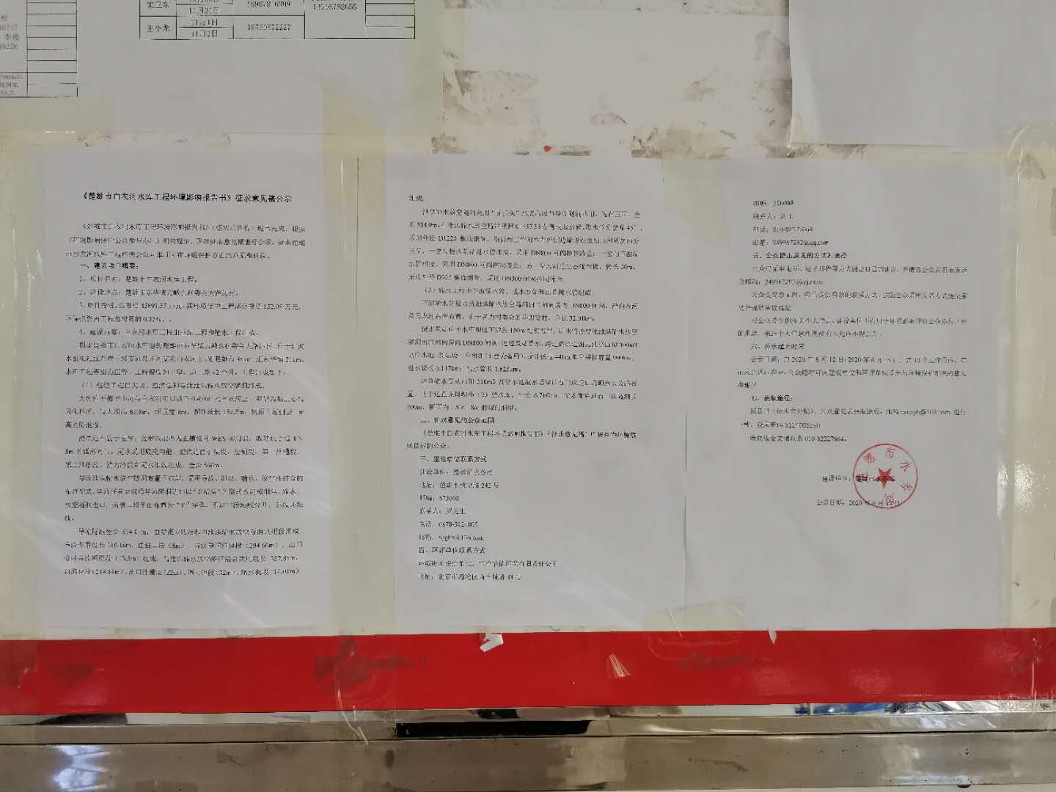
图3-5 楚雄市水务局公示近照
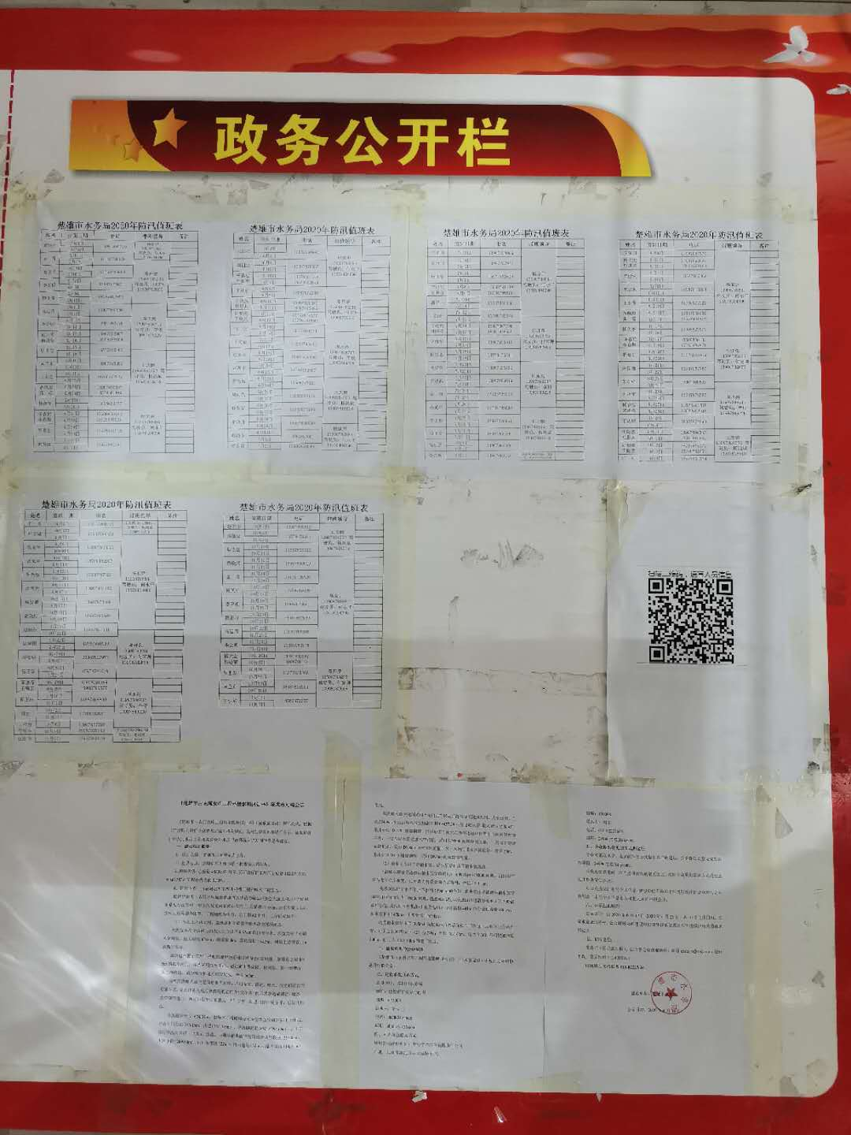
图3-6 楚雄市水务局公示远照
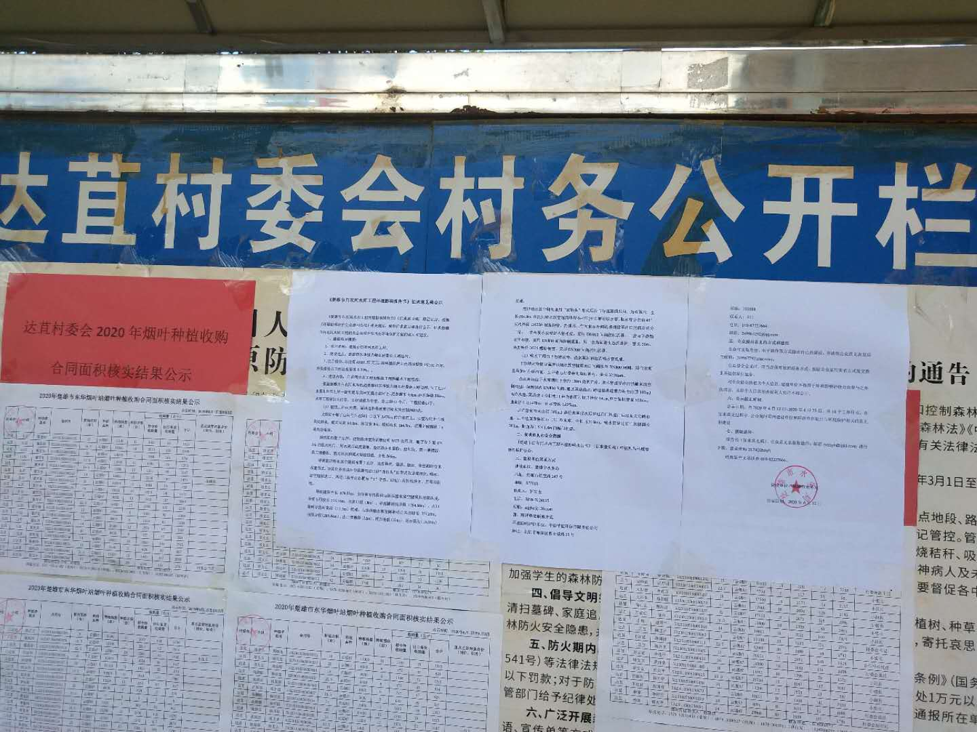
图3-7 达苴村委会公示近照
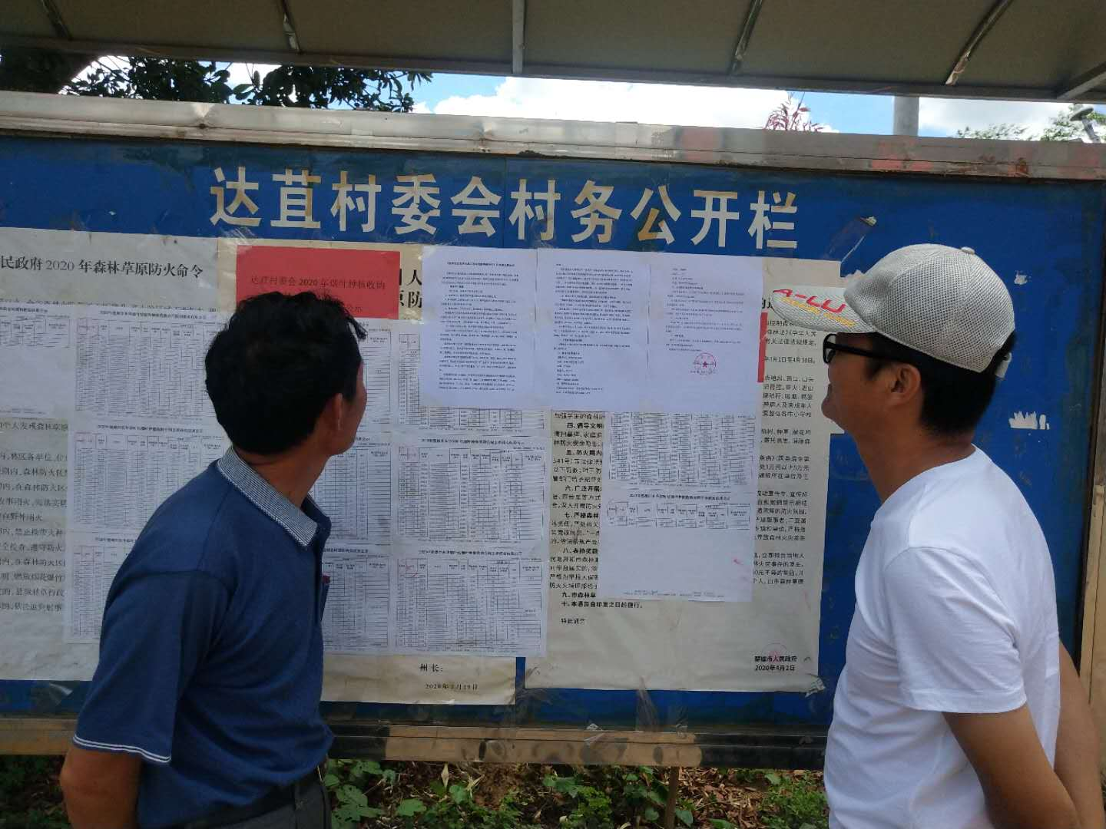
图3-8 达苴村委会公示远照
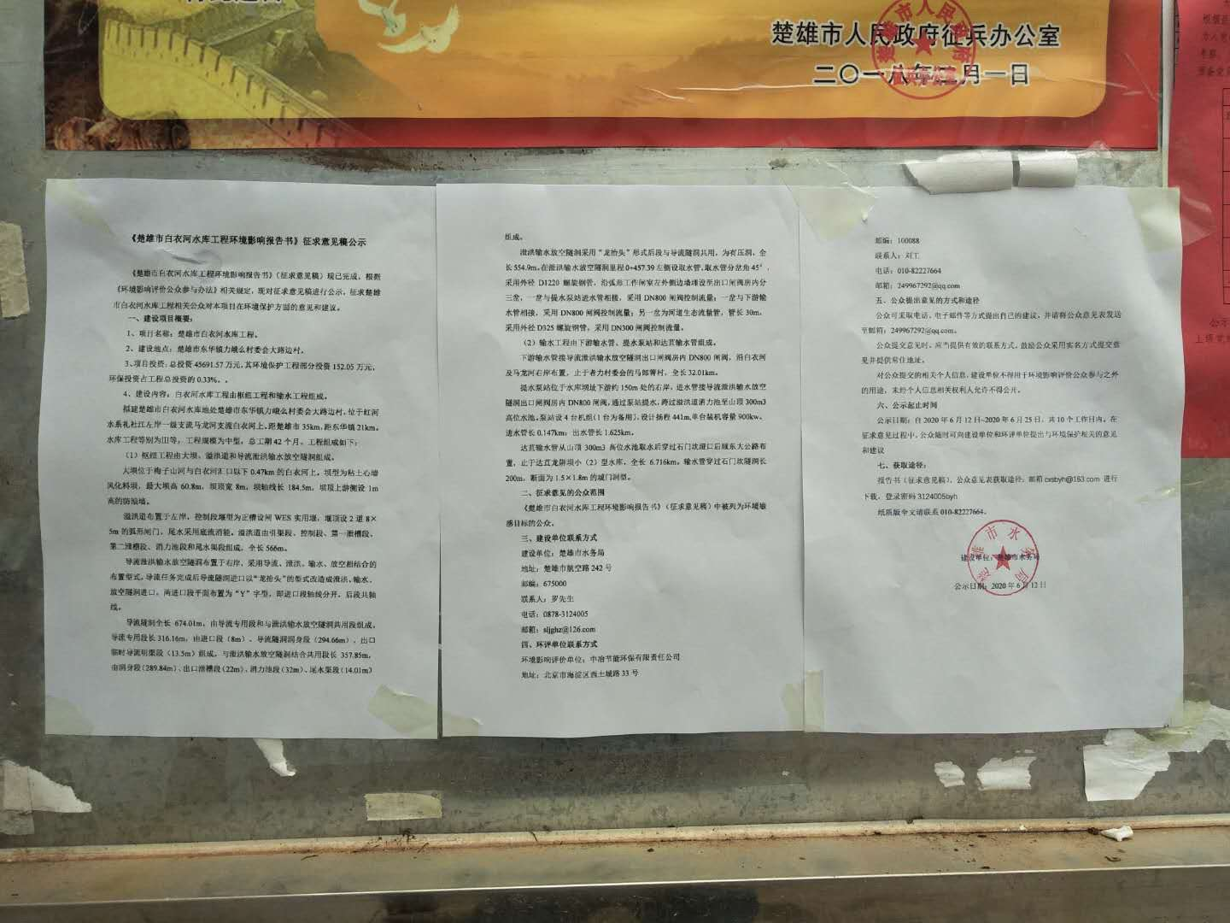
图3-9 东华镇政府公示近照
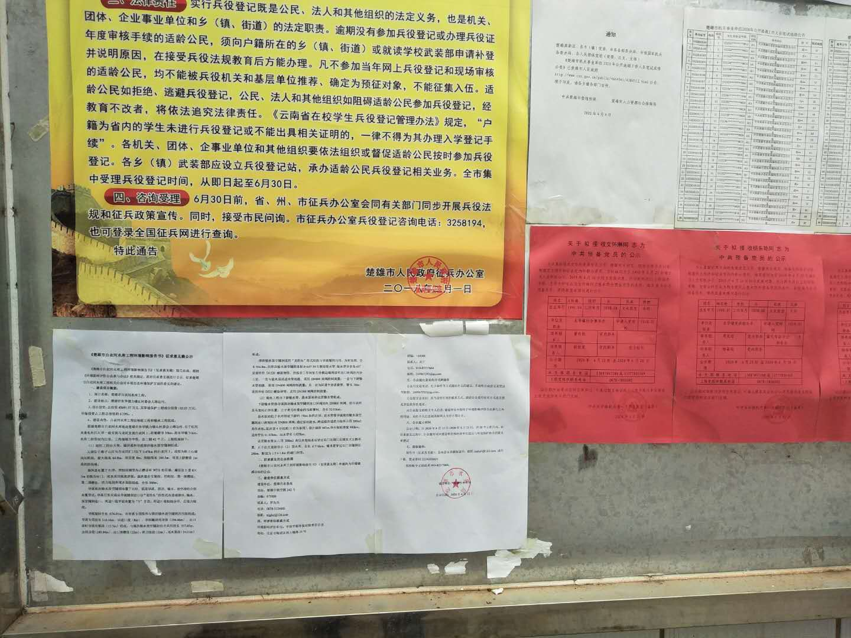
图3-10 东华镇政府公示远照
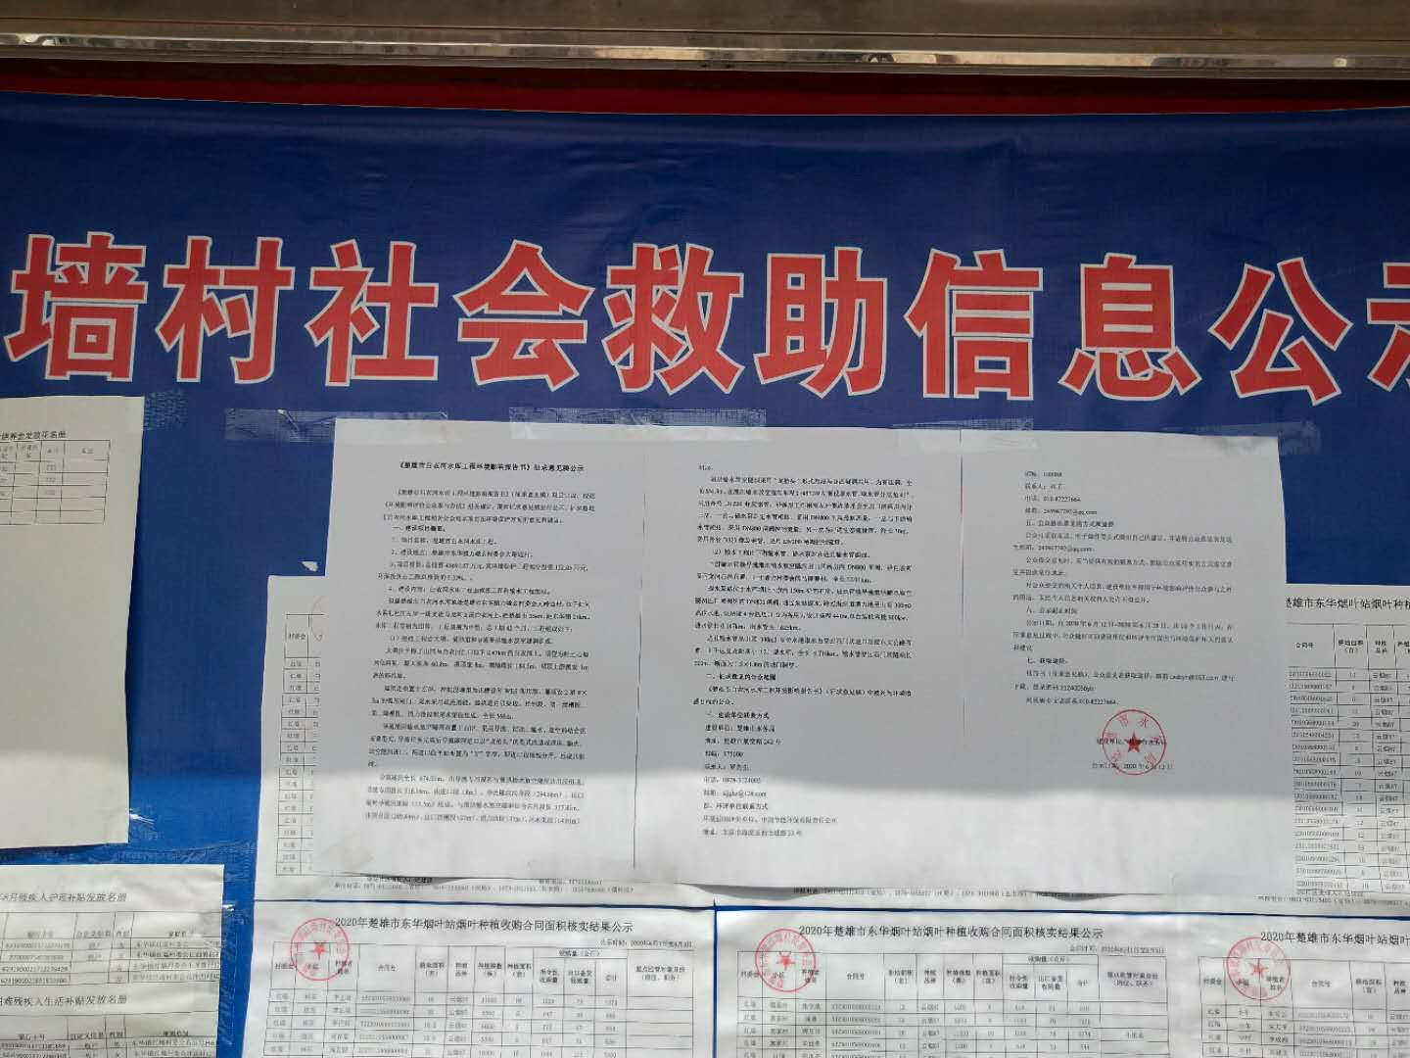
图3-11 红墙村委会公示近照
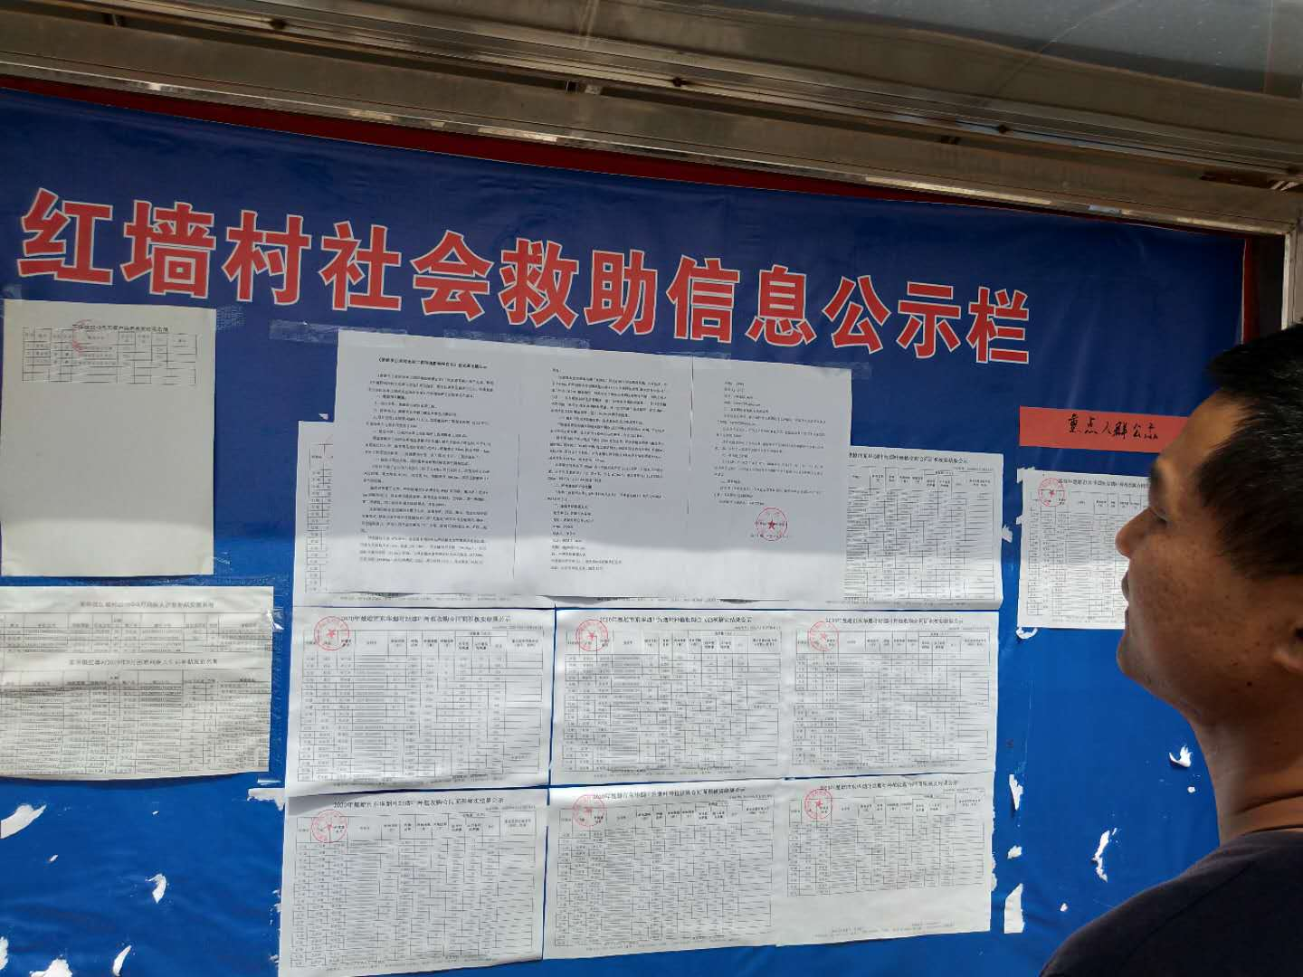
图3-12 红墙村委会公示远照
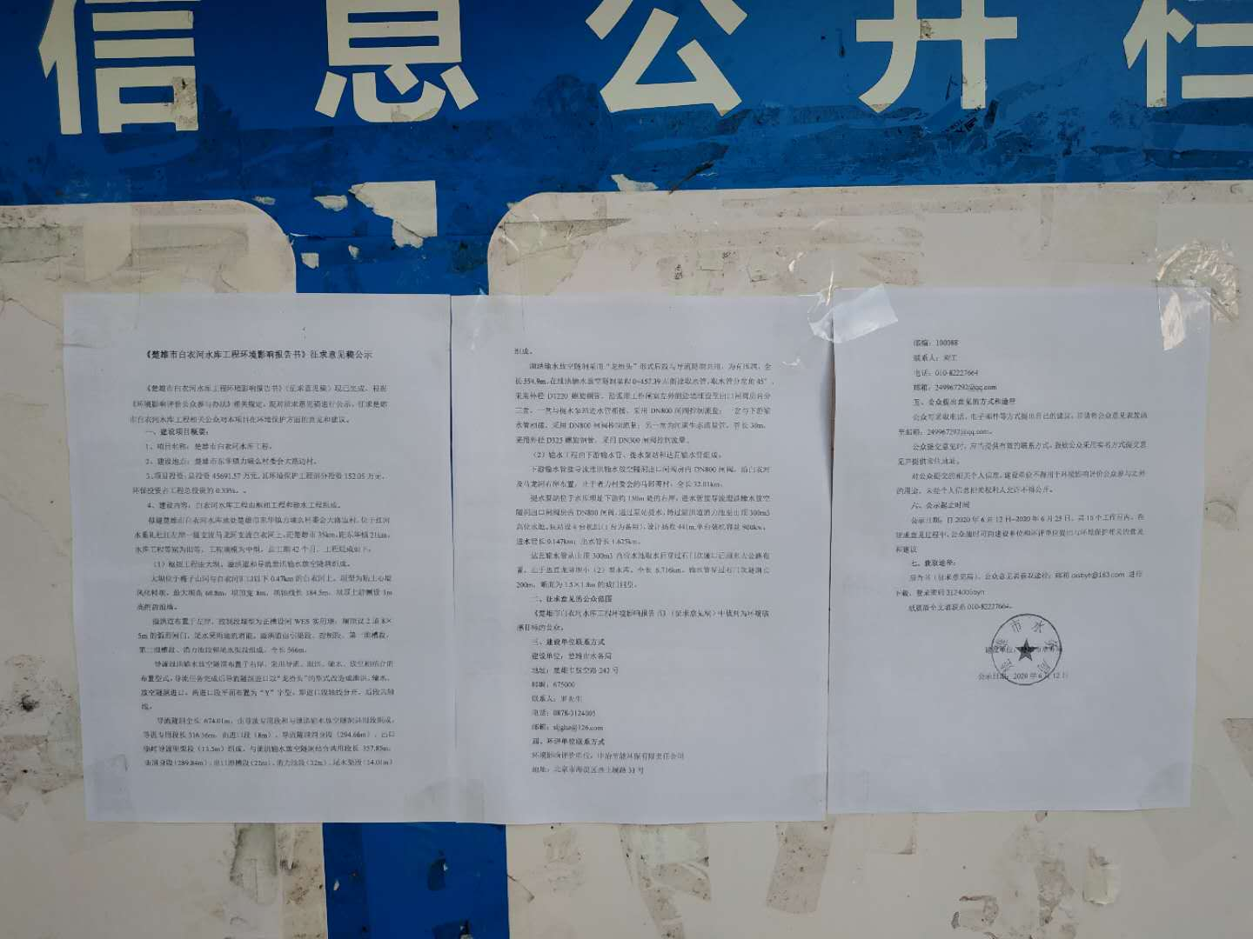
图3-13 红卫桥村委会公示近照
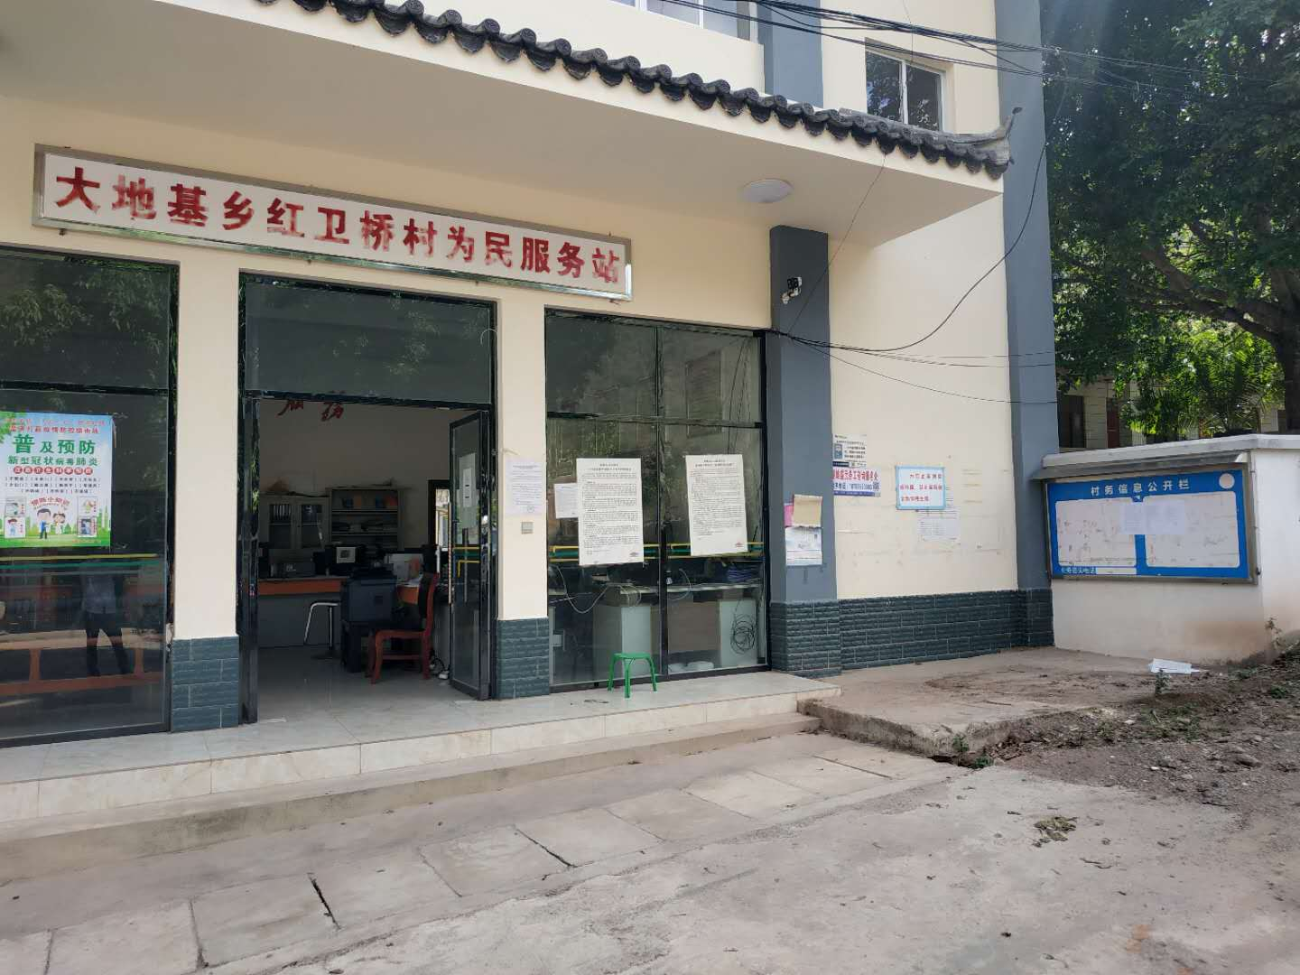
图3-14 红卫桥村委会公示远照
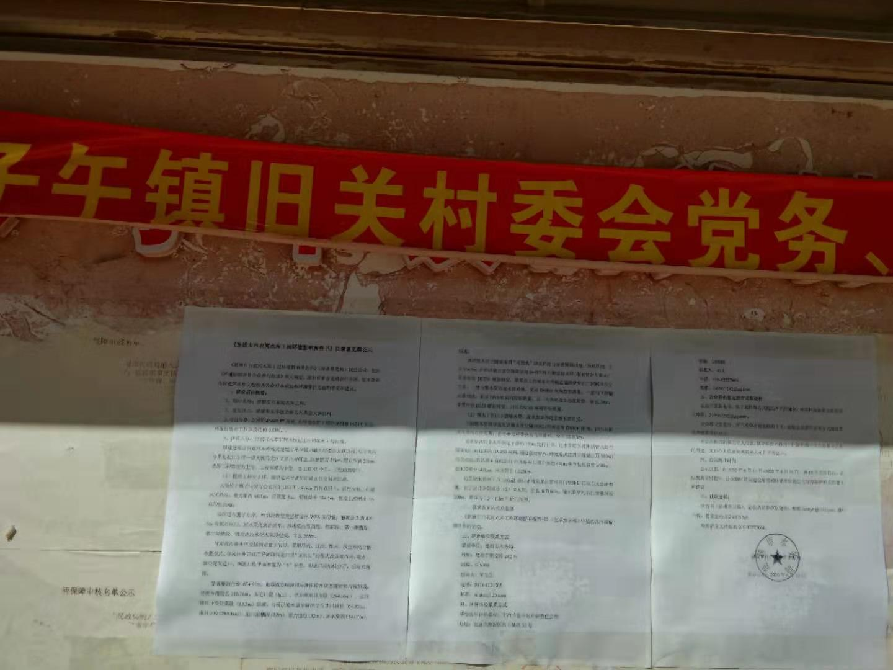
图3-15 旧关村委会公示近照
图3-16 旧关村委会公示远照
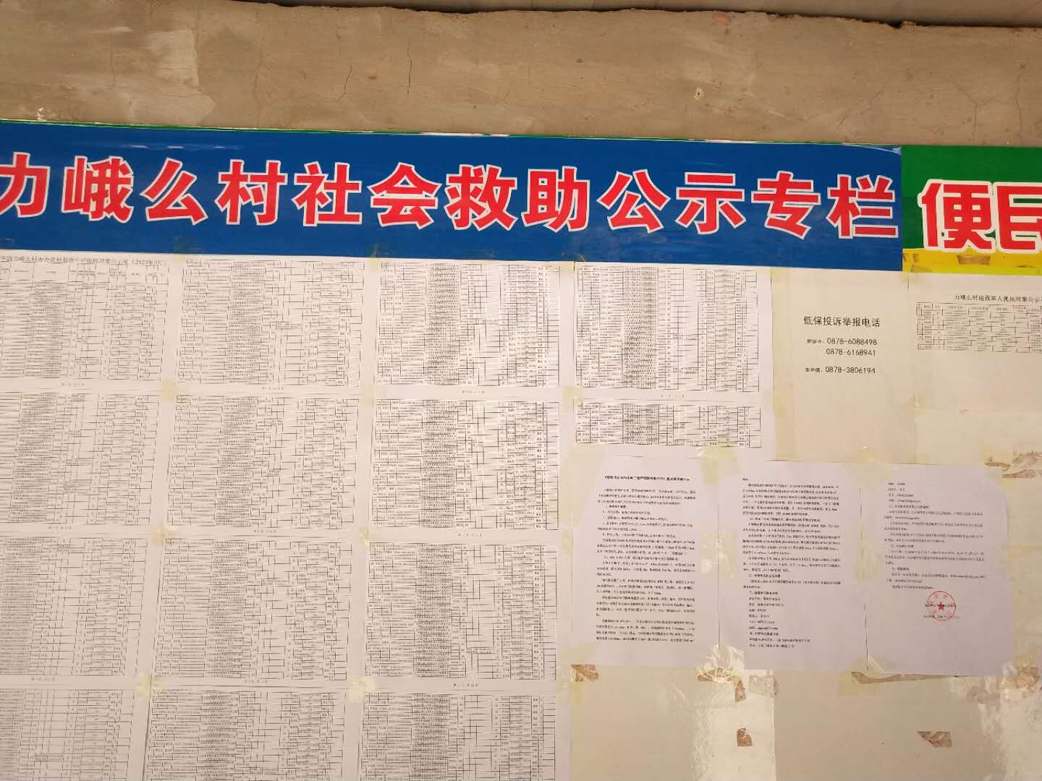
图3-17 力峨么村委会公示近照
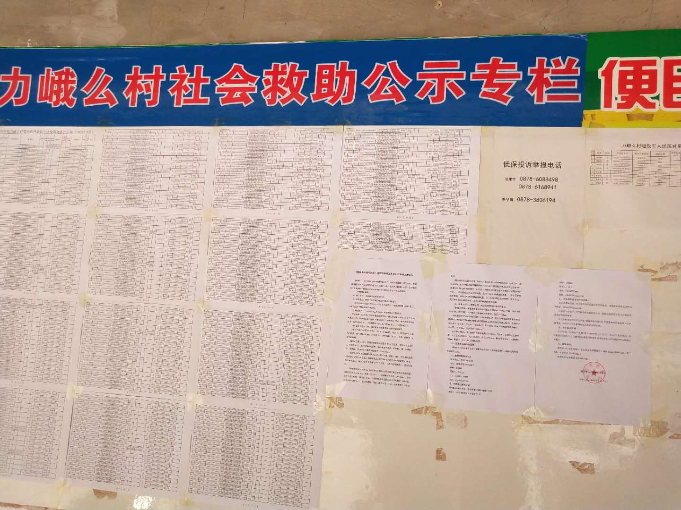
图3-18 力峨么村委会公示远照
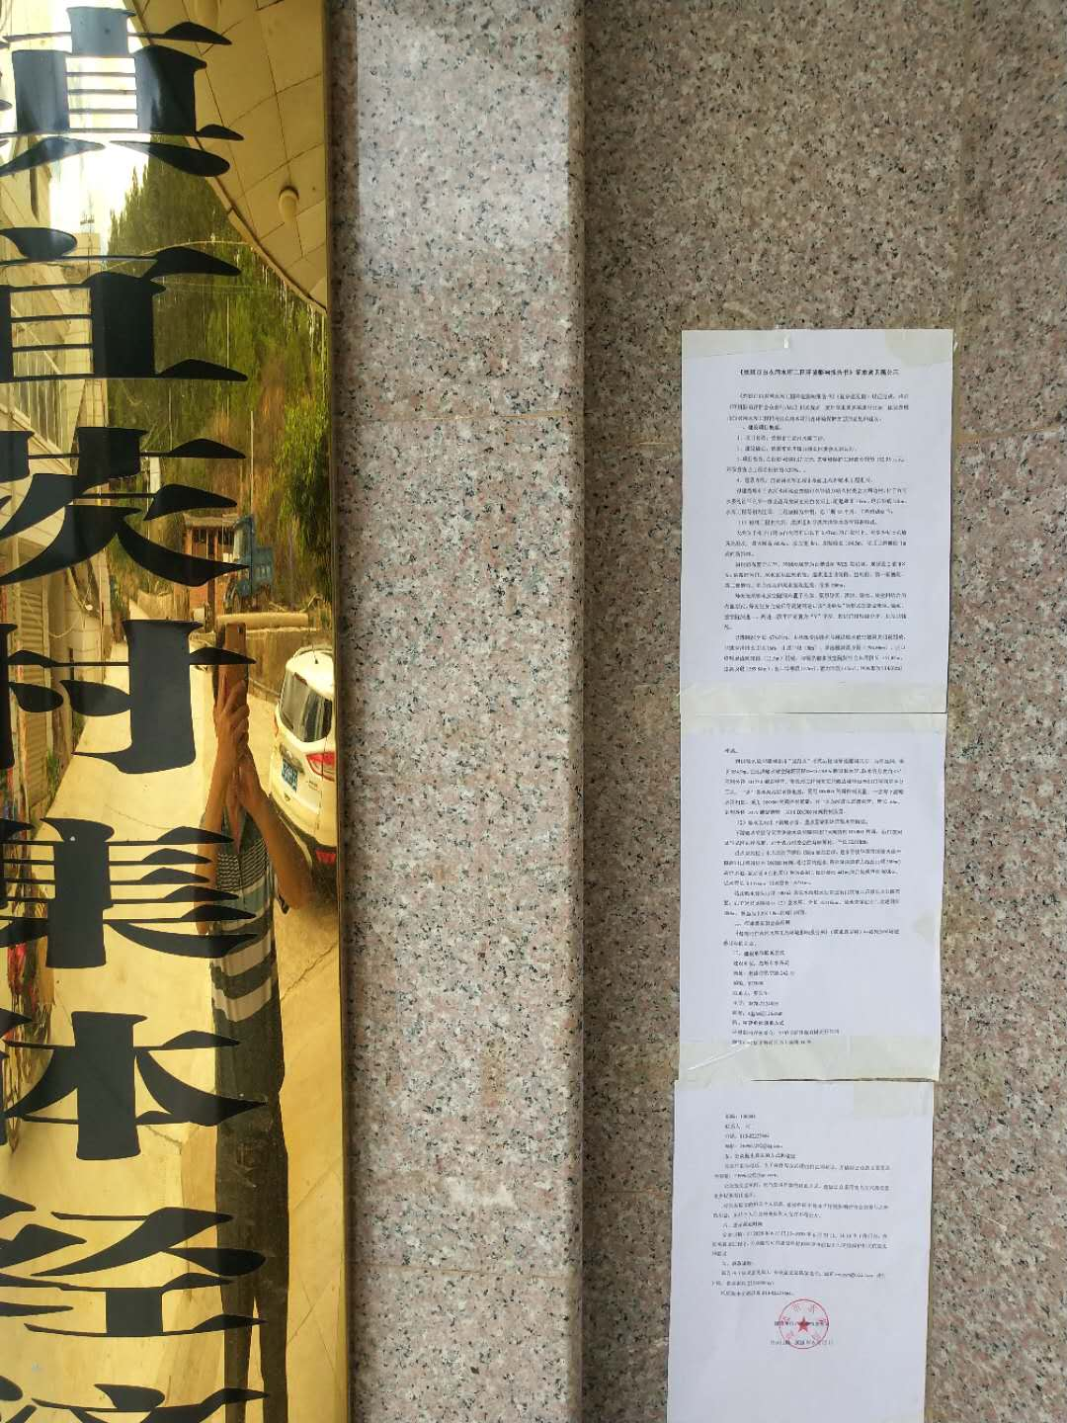
图3-19 宜茨村委会公示近照
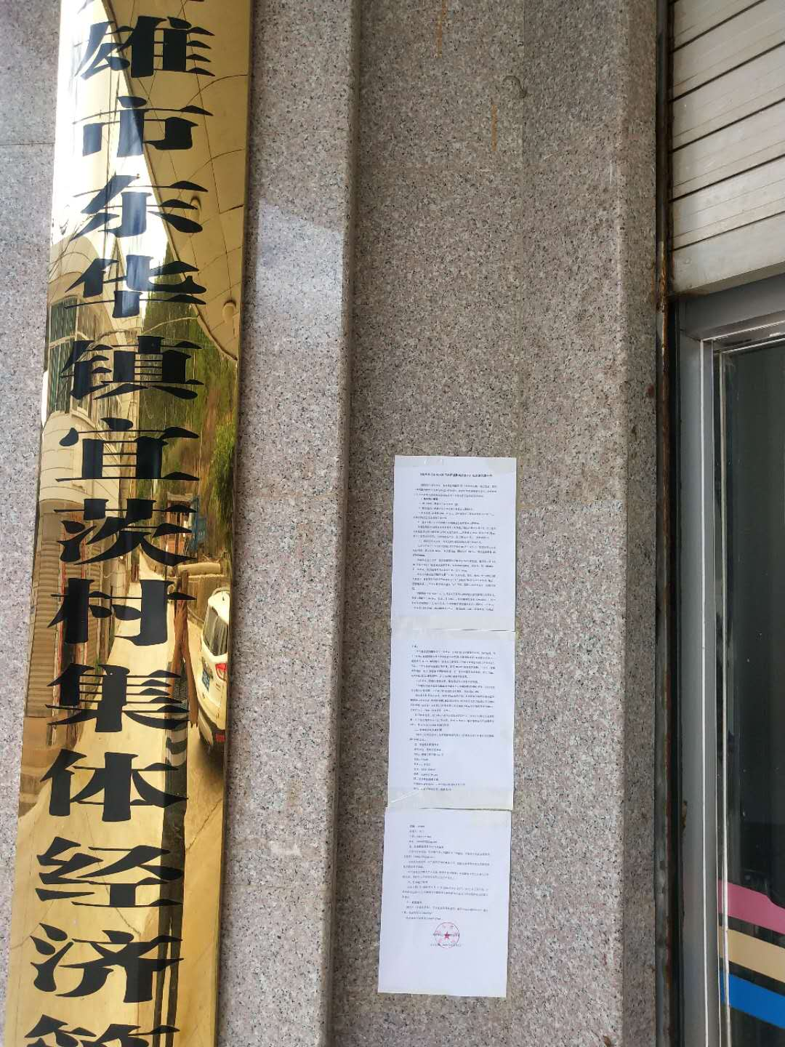
图3-20 宜茨村委会公示远照
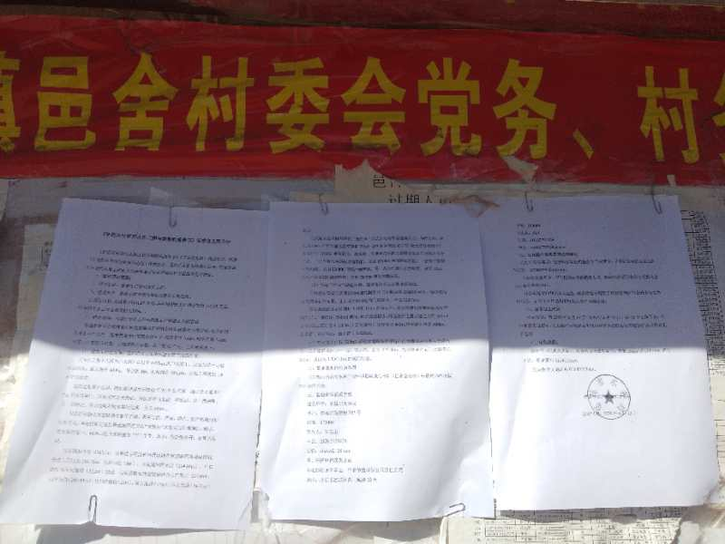
图3-21 邑舍村委会公示近照
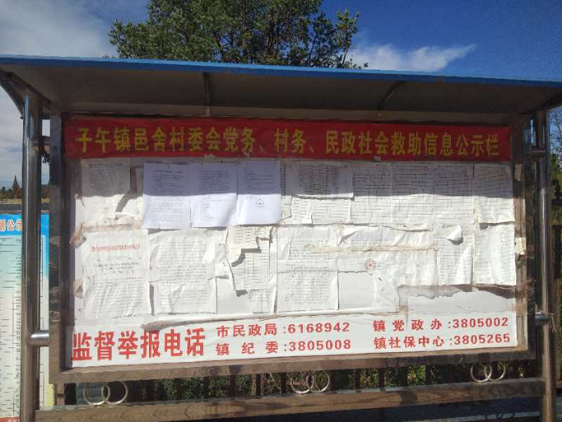
图3-22 邑舍村委会公示远照
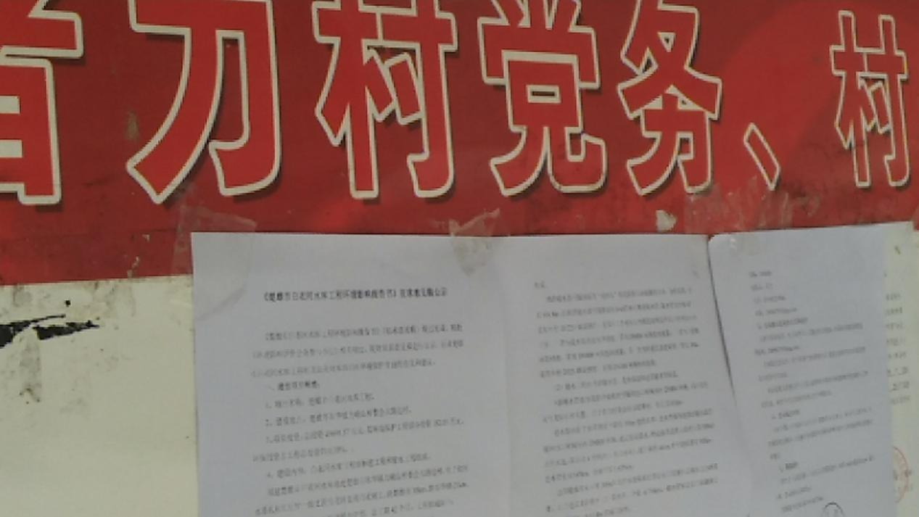
图3-23 者力村委会公示近照
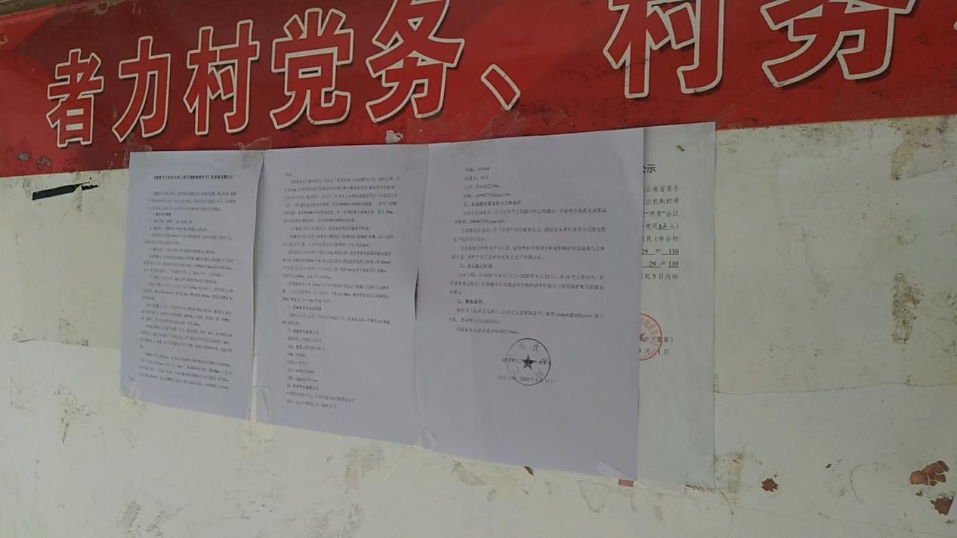
图3-24 者力村委会公示远照
项目第二次公示张贴公告的区域为楚雄市水务局、达苴村委会、东华镇政府、红墙村委会、红卫桥村委会、旧关村委会、力峨么村委会、宜茨村委会、邑舍村委会、者力村委会，均为建设项目所在地公众易于知悉的场所，符合《办法》第十一条规定的通过在建设项目所在地公众易于知悉的场所张贴公告的方式公开，且持续公开期限不得少于10个工作日的要求。

3.2.4其他
该项目第二次公示在楚雄市人民政府网站、楚雄日报、现场公告三种方式进行公示，并未采用其他方式。

3.3查阅情况
该项目环境影响报告书征求意见稿查阅纸质报告书的场所为楚雄市水务局，在公示期间内，没有公众到查阅场所查阅该项目的征求意见稿。

3.4公众提出意见情况
在公示期间内，并未收到公众向建设单位提出与环境影响评价相关的意见。

4其他公众参与情况
该项目在一次公示和二次公示期间，并没有收到公众对环境影响方面提出质疑性意见，所以该项目没有采取深度公众参与。

5 公众意见处理情况

5.1 公众意见概述和分析
该项目在一次公示和二次公示期间，并未收到公众向建设单位提出与环境影响评价相关的意见。

5.2 公众意见采纳情况
该项目在一次公示和二次公示期间，并未收到公众向建设单位提出与环境影响评价相关的意见。

5.3 公众意见未采纳情况
该项目在一次公示和二次公示期间，并未收到公众向建设单位提出与环境影响评价相关的意见。

6 报批前公开情况

6.1 公开内容及日期
1.项目报批前公开的主要内容包括：（1） 环境影响报告书全文的网络链接及查阅纸质报告书的方式和途径；（2） 公众参与说明链接；（3） 建设单位名称和联系方式；（4） 环境影响报告书编制单位的名称；（5） 提交公众意见表的方式和途径；（6） 文本链接失效时间。
2.项目报批前公开日期为2022年5月11日。
《办法》第二十条规定，建设单位向生态环境主管部门报批环境影响报告书前，应当通过网络平台，公开拟报批的环境影响报告书全文和公众参与说明。
该项目第三次公示根据《办法》第二十条规定内容进行了网络平台公示，符合《办法》要求。

6.2 公开方式
6.2.1 网络
1.网络公示时间为：2022年5月11日。
2.网络公示网址为：http://www.cxs.gov.cn/info/egovinfo/1016/xxgkcontent/cxs017-/2022-0511001.htm。截图如图6-1所示。
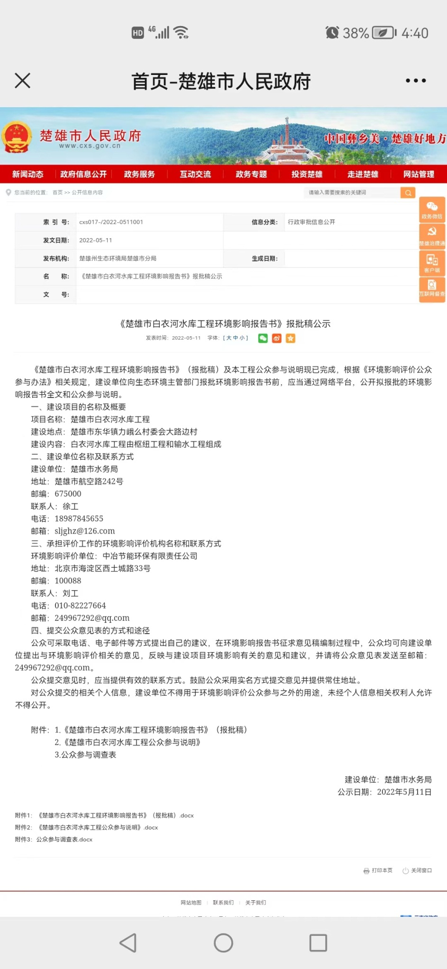
图6-1 报批前网络公示截图
项目报批前公开网络平台为楚雄市人民政府网站，符合《办法》第二十条规定，建设单位向生态环境主管部门报批环境影响报告书前，应当通过网络平台，公开拟报批的环境影响报告书全文和公众参与说明的要求。
6.2.2其他
该项目报批前公开在建设单位网站进行公开，并未采用其他方式。

7 其他
该项目在公示期间，并未收到公众向建设单位提出与环境影响评价相关的意见，所以不存在将公众提交的公众意见表进行存档备查。

8 结论
本项目公众参与过程中，建设单位于2020年05月08日在楚雄市人民政府网站上进行第一次公示，公示网址为：http://www.cxs.gov.cn/public/4664067/4785982.html，并在项目附近村庄采用现场张贴公告的方式进行公示，向公众征求意见，在环境影响报告书征求意见稿编制过程中，并未收到公众向建设单位提出与环境影响评价相关的意见；当环境影响报告书征求意见稿出来后，建设单位于2020年06月12日~2020年06月28日在楚雄市人民政府网站上进行第二次公示，公示网址为：http://www.cxs.gov.cn/public/4664067/4788178.html，同时在楚雄日报上进行了两次公示，以及在周边村庄采用张贴公告的方式进行了公示，在第二次公示期间内，并未收到公众向建设单位提出与环境影响评价相关的意见。建设单位在向生态环境主管部门报批环境影响报告书前，于2022年5月11日在楚雄市人民政府网站上对拟报批的环境影响报告书全文和公众参与说明进行了公示，在公示期间内，并未收到公众向建设单位提出与环境影响评价相关的意见。

9 诚信承诺
我单位已按照《办法》要求，在楚雄市白衣河水库工程环境影响报告书编制阶段开展了公众参与工作，在环境影响报告书中充分采纳了公众提出的与环境影响相关的合理意见，对未采纳的意见按要求进行了说明，并按照要求编制了公众参与说明。
我单位承诺，本次提交的《楚雄市白衣河水库工程环境影响评价公众参与说明》内容客观、真实，未包含依法不得公开的国家秘密、商业秘密、个人隐私。如存在弄虚作假、隐瞒欺骗等情况及由此导致的一切后果由楚雄市水务局承担全部责任。
承诺单位：楚雄市水务局（盖章）
承诺时间：2022年5月11日

